INDICE

Agradecimientos………………………………………………………………………..4
Introducción…………………………………………………………………………….6
Objetivos…………………………………………………………….………………….7
- Objetivos generales……………………………………………………….....….7
- Objetivos específicos…………………………………………………….…......7
CAPÍTULO I…………………………………………………………………….…….8
Relevamiento y revisión inicial…………………………………………………...……9
Lugar de aplicación…………………………………………………………………….9
- Razón social…………………………………………….…….…………9
- Tipo de actividad………………………………………….…….…...….9
- Localización…………………………………………………………….9
- Mercado…………………………………………………………….…..10
- Máquinas y equipos………………………………………………….…10
- Instalación de agua………………………………………………….….10
CAPITULO II…………………………………………………………….….…....…..11
Identificación y evaluación de riesgos…………………………………………….…..12
Análisis de riesgo general en local Freddo…………………………………….….…..12
- Tipos de riesgos……………………………………..…………………..……..13
- Análisis de riesgo por cada sector…………………………………..….….….14
- Análisis de riesgo sector depósito………………………………………….….14
- Análisis de riesgo sector cocina……………………………………….....……15
- Identificación de riesgos observados en los procesos………………...………16
Matriz de riesgo………………………………………………………………….…….17
- Descripción del método…………………………………………………….….18
- Resultados………………………………………………………………….…..23
- Conclusiones de la matriz de riesgo…………………………………...….…..24
CAPITULO III…………………………………………………………………….….25
Tratamiento de los riesgos seleccionados………………………………………...…..26
Medidas correctivas y/o preventivas…………………………………………….……..26
- Criterios de actuación ………………………………………….………….…….27
- Información, formación de los trabajadores………………………………...….28
- Responsable de actuación…………………………………………………...….28
Medidas preventivas específicas para cada riesgo…………………………...…...……30
- Caídas a nivel……………………………………………………………...…...30
- Incendio…………………………………………………………………...……30
- Eléctrico……………………………………………………………………...…31
- Ergonómico………………………………………………………………...…..31
Medidas existentes…………………………………………………………………..…32
Soluciones de ingeniería y montaje………………………………………………..…..32
Presupuesto y cronograma de aplicación de las reformas a realizar ……………....…...33
Cronograma de aplicación………………………………………………..……...……34
CAPITULO IV……………………………………………………………………...…35
Accidentes de trabajo……………………………………………..…………...………36
- Definición de accidente……………………………………………...……...…36
- Incidente……………………………………………………………...………...37
- Enfermedad profesional………………………………………………...……...37
Árbol de causa……………………………………………………………………....….37
- Descripción del hecho……………………………………………………....….38
- Conclusiones……………………………………………………………...….…39
- Recomendaciones…………………………………………………………....…39
Tipos de incapacidades……………………………………………………...…....……40
CAPÍTULO V…………………………………………………………………....……41
Mediciones, cálculos y recomendaciones………………………………………......…..41
Puesta a tierra……………………………………………………………….……...…...42
- Concepto…………………………………………………………….……...…..43
- Objetivo……………………………………………………………………...…43
- Tipos principales de puesta a tierra……………………………………...……..43
- Recomendaciones………………………………………………………...…….47
Iluminación……………………………………………………………………...……...48
- Método…………………………………………………………………...……..50
- Método de cuadriculas……………………………………………...…...……..52

- Método en puesto de trabajo………………………………………………..….56
- Recomendaciones……………………………………………………………....63
Ruido………………………………………………………………………….…….…..64
- Sonido…………………………………………………………….…….…..…..65
- Frecuencia…………………………………………………………………..…..65
- Infrasonido y ultrasonido……………………………………………...……..…66
- Sugerencias para controlar y combatir el ruido………………………………...67
- Legislación…………………………………………………………………..….67
Ergonomía………………………………………………………………….………..….68
- Forma correcta de realizar un levantamiento………………………………..…71
- Lesiones musculo esqueléticas………………………………………………....74
- Legislación………………………………………………………….………..…75
Carga de fuego……………………………………………….………………………...76
- Calculo de carga de fuego…………………………………………………...…78
Plan de emergencia……………………………………………………………...……..84
Conclusión final…………………………………….……………………….…...……..90
Anexos…………………………………………………………………………....…….91

AGRADECIMIENTOS:

A mi padre por darme la posibilidad de estudiar y formarme profesionalmente, sobre todo por su amor y altruismo para conmigo, deseo que sepas que este logro mío, es tuyo también, porque mi esfuerzo ha sido inspirado en vos.
A mis hermanos, en particular a mi hermana Verónica que dedicó gran parte de su tiempo en encaminar mi infancia y lo logro, reflejando así la persona que quiero llegar a ser algún día.
A mi compañero de vida, Juan, quien supo sostenerme y levantarme cada vez que me di por vencida, gracias por tu amor incondicional y por ser mí complemento.
A los profesores que acompañaron en estos 3 años, brindándome sus conocimientos y paciencia.
A la Sra. Silvia Magno y sus empleados, por brindarnos siempre las puertas abiertas de su empresa para realizar este proyecto y ofrecernos todas las comodidades.
A Dios y a mi madre.

Gracias infinitas, Sara.

Dios, tu amor y tu bondad no tienen fin, me permites sonreír ante todos mis logros que son el resultado de todo mi esfuerzo y cuando caigo, me pones a prueba, aprendo de mis errores y me doy cuenta de lo que pones en frente de mí para que mejore como ser humano y crezca de diversas maneras.
Gracias a mi familia, a mis padres María del Valle y Carlos a mis abuelos, mi Tata y mi Nana, también a mi tío Daniel Rodríguez, por ser la persona que me impulso a seguir esta carrera, a mis suegros, Rosana y Miguel, agradecer de todo corazón a Silvia Magno, la persona encargada del Local “FREDDO”, por brindarme la posibilidad de realizar mi Proyecto Final en el establecimiento y su buena predisposición conmigo, a la Universidad Tecnológica Nacional, a los docentes, Mariana Molina Gómez y Arias Hugo.

Por último, a mi pequeña familia, mi sostén, mis pilares; mis hijas Dulce Tiziara y Candelaria Eleonor y a mi compañero de vida, mi pareja y el padre de mis hijas, Gabriel Romero, que jamás soltó mi mano.

Muchas gracias nuevamente por apoyarme.

Luciana Josefina Rodríguez Albarracín.

INTRODUCCIÓN

La empresa en la cual se desarrolló el Proyecto Final Integrador es una heladería denominada “FREDDO” de origen argentino, fundada en 1969, que, en la actualidad, cuenta con más de 180 locales alrededor del mundo, de los cuales 80 se encuentran ubicados fuera de Argentina.​
Freddo es una de las principales cadenas de helado Premium y sus insumos son provistos por UNICOS S.R.L, empresa que brinda bienes de expendio de comidas y bebidas en establecimientos con servicio de mesa y/o en mostrador.
El establecimiento cuenta con 16 trabajadores en total.
En el lugar se observan determinados tipos de riesgos debido a las diferentes actividades que realizan, ya sea despacho de comida, expendio de helados, atención al público etc.; Riesgos Ergonómicos, Riesgo de Incendio y Riesgo Eléctrico son básicamente en los que nosotras nos vamos a destacar.
Los antecedentes siniéstrales del establecimiento en cuestión, sin lugar a dudas, han demostrado una gran falencia en los aspectos de Higiene y Seguridad. No tanto por la cantidad de accidentes, sino por la gravedad de los mismos. Dentro de los más graves se puede mencionar un hecho ocurrido en donde un trabajador sufrió un pequeño incidente de Incendio en el sector cocina que afortunadamente pudo ser controlado evitando daños, tanto al personal, como así también al establecimiento en general.

OBJETIVOS

Objetivos Generales:

Proponer mejoras en el desarrollo del puesto de trabajo de los diferentes sectores, así como las condiciones generales de trabajo del Local “Freddo” mediante la identificación, análisis y evaluación de los riesgos, con el fin de brindar las recomendaciones que posibilitaran controlar los mismos y gozar de un ambiente laboral más sano, confortable y productivo.

Objetivos Específicos:

- Identificar los riesgos correspondientes a cada una de las tareas que se realizan en las instalaciones, basándose específicamente en el sector Cocina, en el área de Depósito y en la Atención al Público (Mozos).

- Evaluar, analizar y valorar los riesgos Ergonómicos, de Incendio, Eléctricos y Caídas a Igual Nivel.

- Confeccionar un programa integral de prevención de riesgos laborales.

CAPITULO I

RELEVAMIENTO Y REVISIÓN INICIAL

LUGAR DE APLICACIÓN

- Razón Social: Freddo
CUIT: 30715313150

Superficie: 176 m2

- Tipo de actividad: Heladería /Confitería anexo Bar artístico cultural
Horario de funcionamiento: lunes a miércoles de 7:30 a 00:00 hs
Jueves y domingos de 7:30 a 01:00 hs
Viernes y sábados de 7:30 a 03:00 hs.

Número de trabajadores: 16

Número de visitantes: 24 a 40 aprox.

- Localización:
Domicilio: Belgrano esq. Plagio B. Luna
Municipio: Cuidad Capital La Rioja
CD: 5300 Tel: 3804-435443

Localización geográfica de la empresa FREDDO

La sucursal se haya emplazado sobre calla Belgrano esq. Plagio B. Luna y su entorno está conformado por locales comerciales.
Las siguientes figuras muestran la vista satelital de la empresa:

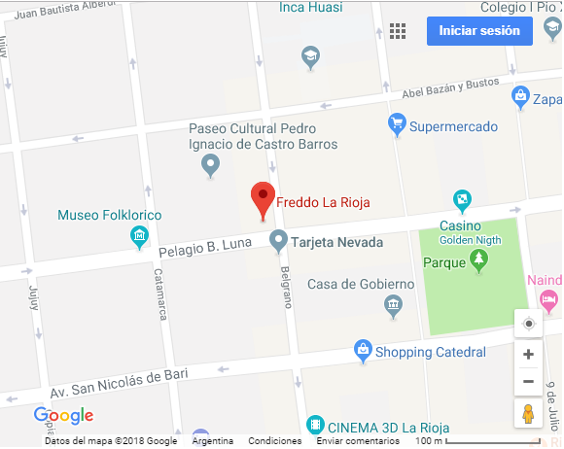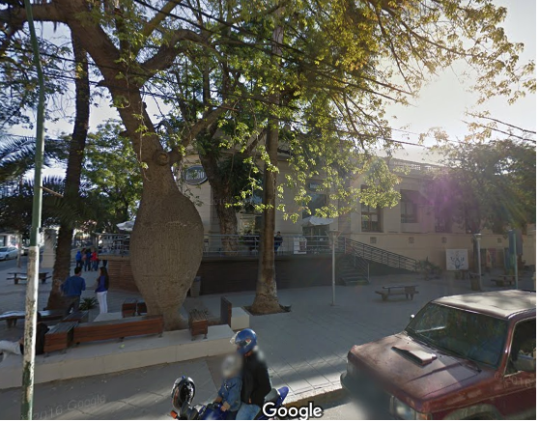

- Mercado
Público en general, debido a su ubicación estratégica en el cual se haya gran movimiento de personas, al haber cerca restaurantes, escuelas y centros comerciales.

- Máquinas y equipos
Para pueda desenvolverse con éxito la empresa cuenta con los siguientes equipos:

- Congeladores
- Envases plásticos
- Licuadora, batidoras
- Utensilios de cocina
- Horno

Incluye también mesas, sillas/sillones y un mostrador de atención.

- Instalación eléctrica
El servicio se abastece del tendido eléctrico, suministrado por la empresa EDELAR S.A., contando con un cuadro eléctrico principal, ubicado en el ingreso a la cocina, el cual se encuentra señalizado con cartelería adecuada.

- Instalación de Agua
La empresa cuenta con tanque para red de consumo y la llave de paso se encuentra en la vereda, a través del servicio de Aguas Riojanas SAPEM.

CAPITULO II

IDENTIFICACIÓN Y EVALUACIÓN DE RIESGOS

La evaluación de riesgos laborales es una obligación empresarial y una herramienta fundamental para la prevención de daños a la salud y la seguridad de los trabajadores.
Su objetivo es identificar los peligros derivados de las condiciones de trabajo para:

- Eliminar de inmediato los factores de riesgo que puedan suprimirse fácilmente,
- Evaluar los riesgos que no van a eliminarse inmediatamente, y
- Planificar la adopción de medidas correctoras.

Su núcleo central consiste en examinar detalladamente todos los aspectos del trabajo que puedan causar daños a los trabajadores. Este examen no estará completo si no recoge la opinión de los trabajadores, porque son los que mejor conocen su puesto de trabajo.
Para poder evaluar, hay que estar capacitado para reconocer las condiciones de trabajo que generan riesgos. También a veces es necesario realizar mediciones (y algunas de estas sólo pueden ser realizadas por personal con titulación específica).
La evaluación de riesgos laborales engloba los siguientes pasos:

- Identificar los peligros presentes, por áreas y/o por puestos de trabajo.
- Identificar quién puede sufrir daños, contemplando la posibilidad de que haya colectivos especialmente sensibles a determinados riesgos.
- Evaluar los riesgos e identificar medidas que se deben adoptar.
- Documentar los hallazgos, detallando las medidas ya adoptadas y las pendientes.
- Planificar las medidas pendientes e implementarlas.
- Revisar la evaluación y actualizarla cuando sea necesario.

ANÁLISIS DE RIESGO GENERAL EN LOCAL FREDDO

En este capítulo se presenta un estudio pormenorizado de los distintos puestos de trabajo y sector de la empresa FREDDO.
Antes de realizar el correspondiente análisis del puesto, debemos conocer algunas definiciones importantes: Cuando decimos “análisis del puesto de trabajo”, nos referimos al procedimiento de obtención de información acerca del mismo: su contenido, aspectos y condiciones que los rodean. El análisis de puestos incluye la recogida, análisis e interpretación de información relacionada con los puestos de trabajo que pueden ser utilizados para una amplia variedad de propósitos.

TIPOS DE RIESGOS

En el siguiente trabajo los riesgos se clasifican en:

- Riesgos de caídas a igual y distinto nivel.
- Riesgo Ergonómico.
- Riesgo contra Incendio.
- Riesgo Eléctrico.
- Riesgo de miedo, violencia, agresión, amenaza o presencia (sin especificar).

Se entiende por caída al mismo nivel todas a aquellas que son en un lugar de paso, en una superficie de trabajo y las caídas sobre o contra objetos.

En caídas a distinto nivel pueden ser desde andamios, pasarelas, plataformas u otros, desde escaleras o materiales apilados.

Los riesgos ergonómicos son los derivados del exceso de carga de trabajo o esfuerzo que el trabajador realiza para desarrollar su actividad laboral respecto a la capacidad individual del trabajador, y se manifiestan en trastornos músculo esquelético como resultado de sobrecargas y fatiga. Los trastornos músculo esquelético pueden tener su origen en causas físicas o de la organización del trabajo:

- Causas Físicas de los trastornos Musculo esqueléticos:
- Manipulación manual de carga.
- Mala postura y movimientos forzados.
- Movimientos repetitivos.

- Causas debidas a la organización del Trabajo:
- Ritmo del trabajo.
- Tareas repetitivas.
- Ordenación del tiempo de trabajo.

Se denomina Riesgo contra Incendio al peligro relativo de que un incendio se pueda iniciar y expandir, que se puedan generar humos y gases, o producir una explosión poniendo en peligro la vida y seguridad de las personas que se encuentran en un edificio.

Riesgo eléctrico es cuando la corriente eléctrica pasa a través del cuerpo humano, produciendo un efecto denominado sacudida o choque eléctrico. El choque se puede producir debido a un pobre diseño de aislamiento del equipo, fallas eléctricas, errores humanos o una combinación de infortunadas circunstancias.

Riesgo de violencia: estos pueden darse por violencia, agresión o amenaza procedentes de miembros de la empresa que están bajo la autoridad del empresario. También aquellas agresiones ejercidas por personas ajenas a la empresa en el marco del ejercicio de las funciones de la víctima.

ANÁLISIS DE RIESGO POR CADA SECTOR

Análisis de riesgo Sector Depósito

Riesgo de incendio | - Peligro relativo de que un incendio se pueda iniciar y expandir, que se puedan generar humos y gases, o que se pueda producir una explosión poniendo en peligro la vida y seguridad de las personas que se encuentran en un edificio.
Riesgo eléctrico | - Posibilidad de que se produzca un contratiempo o una desgracia, de que alguien o algo sufra perjuicio o daño por el uso de la electricidad.
Riesgo caído de objetos | - Caída de objetos o materiales durante la ejecución de trabajos o en operaciones de transporte y elevación por medios manuales o con ayudas mecánicas.
Riesgo de caídas a igual y distinto nivel | - Caídas producidas por suelo resbaladizo, calzado inadecuado, obstáculos, tropezones, choques.  - Siendo motivo de caídas, torcedura de tobillo, golpes y contusiones, dependiendo de la gravedad de la caída.  - Caídas a distinto nivel, son aquellas que se producen a un nivel más alto que el suelo, caídas desde una sillas una escalera o cualquier elemento que tenga cierta altura (aprox 50 cm )
Riesgos relacionados con la cámara frigorífica | - fuga de amoniaco  - exposición al frio

Análisis de Riesgo Sector Cocina

Riesgo por problema eléctrico, explosión o fuego. | - Problema eléctrico causado por un fallo en la instalación que da lugar a un contacto indirecto con la electricidad.  - Problema eléctrico que da lugar a un contacto directo con la electricidad.  - Sobrecargas eléctricas Falta de mantenimiento.  - Incumplimiento de normativa.  - Incendio. Fuego descontrolado y no deseado resultante de la utilización, producción o manipulación de materiales combustibles o inflamables.  - Actividades que pueden  provocar incendios  - Almacenamiento de productos  inflamables  - Falta de formación e  información  - Tratamiento de materiales  inflamables
Rotura, deslizamiento o caída de un agente material (sin especificar) | - Rotura o estallido en fragmentos (madera, vidrio, metal, plástico, otros).  - Deslizamiento o caída de un agente material al mismo nivel.
Corte o lesión provocada por objetos punzo cortantes. | - Dejar objetos punzantes y cortantes en el borde de las superficies de trabajo.  - Guardar utensilios cortantes o punzantes sin una funda de protección.  - Dejar cuchillos, tenedores, abrelatas y demás en el seca-platos con la superficie de corte o punzante direccionada hacia arriba.  - Apertura de latas de conservas sin los elementos adecuados.  - No haber reparado o eliminado aquellos objetos (vasos, platos, etc.) que con el uso se han convertido parcialmente en cortantes o con aristas punzantes.  - Empleo de artefactos sin protección de partes móviles (ejemplo: procesadoras).  - Limpieza o mantenimiento de electrodomésticos sin los cuidados correspondientes.
Quemaduras | - Primer Grado: Capa superficial de la piel, caracterizada por un enrojecimiento que duele al contacto.  - Segundo Grado: Son un poco más profundas y u característica principal es la aparición de ampollas.

IDENTIFICACIÓN DE RIESGOS OBSERVADOS EN LOS PROCESOS

Riesgos de Seguridad identificados: Teniendo en cuenta que, en la primera inspección, el gran problema que se pudo detectar tiene que ver con:
- riesgo de caída a igual nivel
- riesgo ergonómico
- riesgo de incendio
Tanto el cocinero como los mozos están expuestos a diferentes peligros físicos (caídas, trastornos musculoesqueléticos, cortes, quemaduras), psicosociales como consecuencia de la forma en la que se desarrolla el trabajo (horarios extensos, trabajo nocturno, riesgos psicológicos, las presiones de los clientes), etc.

En el sector gastronómico los riesgos laborales pueden dividirse en dos grandes grupos:

- Por un lado, los que ocurren en la cocina (caídas e incendio). Se dan durante todo el proceso de preparación de alimentos y limpieza de platos y utensilios y quienes están expuestos son principalmente los cocineros y ayudantes de cocina.

Las falencias encontradas en el área de la cocina tienen que ver principalmente con que se encontró un paso a desnivel por el cual transitan los mozos para retirar los pedidos que son llevados hasta las mesas, con el cual según información proporcionada por los mismos empleados se han producido caídas generando los riesgos antes mencionados (torcedura de tobillo, golpes y contusiones).

- Por otro lado, los que ocurren durante el servicio al cliente (ergonómicos) en el área de comensales como tal y en el despacho de helados. Quienes están expuestos son mozos, y cualquier persona que desempeñe su labor en este área de trabajo (mostrador, cajera, etc...).

MATRIZ DE RIESGO

¿Qué es?

La Matriz de Riesgos es una herramienta de gestión que permite determinar objetivamente cuáles son los riesgos relevantes para la seguridad y salud de los trabajadores que enfrenta una organización. Requiere del análisis de las tareas que desarrollan los trabajadores.

¿Para qué sirve?

Sirve para analizar el nivel de riesgo presente en los trabajos, para comparar por nivel de riesgo diferentes tareas, para proponer acciones concretas para disminuir los riesgos y para estimar el impacto que estas acciones tendrán sobre el nivel de riesgo de los trabajadores.

¿Cuándo se usa?
Se debe utilizar cada vez que se implemente una tarea nueva, cada vez que se cambie un procedimiento y por lo menos una vez al año como parte de la gestión de seguridad para asegurar que no ha habido cambios en el nivel de protección de los trabajadores.

La identificación de riesgos es la base de una gestión de seguridad de una organización. Conocer los puntos críticos permitirá generar acciones preventivas pertinentes.

Descripción del método

Esta metodología permite cuantificar la magnitud de los riesgos existentes y, en consecuencia, jerarquizar racionalmente su prioridad de corrección. Para ello se parte de la detección de las deficiencias existentes en los lugares de trabajo para a continuación, estimar la probabilidad de que ocurra un accidente y teniendo en cuenta la magnitud esperada de las consecuencias, evaluar el riesgo asociado a cada una de dichas deficiencias.
En este método se aplica dos conceptos fundamentales para determinar la evaluación de riesgo que es:

- La probabilidad de que determinados factores de riesgo se materialicen en daños, y
- La magnitud de los daños (consecuencias)

Probabilidad y consecuencias son los dos factores cuyo producto determina el riesgo, que se define como el conjunto de daños esperados por unidad de tiempo. La probabilidad y las consecuencias deben necesariamente ser cuantificadas para valorar de una manera objetiva el riesgo.

En esta metodología consideraremos, según lo ya expuesto, que el nivel de probabilidad es función del nivel de deficiencia y de la frecuencia o nivel de exposición a la misma. El nivel de riesgo (NR) será por su parte función del nivel de probabilidad (NP) y del nivel de consecuencias (NC) y puede expresarse como:

NR = NP x NC

Nivel de deficiencia

Llamaremos nivel de deficiencia (ND) a la magnitud de la vinculación esperable entre el conjunto de factores de riesgo considerados y su relación causal directa con el posible accidente. Los valores numéricos empleados en esta metodología y el significado de los mismos se indican en el cuadro 1.

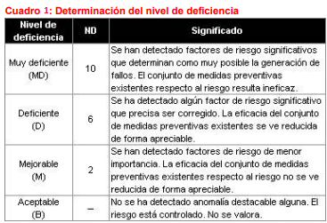

Se indican los cuatro posibles niveles de deficiencia: MUY DEFICIENTE, DEFICIENTE, MEJORABLE y ACEPTABLE, en función de los factores de riesgo presentes. Una respuesta negativa a alguna de las cuestiones planteadas confirmaría la existencia de una deficiencia, catalogada según los criterios de valoración indicados.

A cada uno de los niveles de deficiencia se ha hecho corresponder un valor numérico adimensional, excepto al nivel "aceptable", en cuyo caso no se realiza una valoración, ya que no se han detectado deficiencias. En cualquier caso, lo destacable es que es necesario alcanzar en nuestra evaluación un determinado nivel de deficiencia con la ayuda del criterio expuesto o de otro similar.

Nivel de exposición

El nivel de exposición (NE) es una medida de la frecuencia con la que se da exposición al riesgo. Para un riesgo concreto, el nivel de exposición se puede estimar en función de los tiempos de permanencia en áreas de trabajo, operaciones con máquina, etc. Los valores numéricos, como puede observarse en el cuadro 2, son ligeramente inferiores al valor que alcanzan los niveles de
deficiencias, ya que, por ejemplo, si la situación de riesgo está controlada, una exposición alta no debiera ocasionar, en principio, el mismo nivel de riesgo que una deficiencia alta con exposición baja.

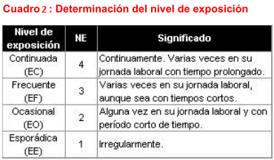

Nivel de probabilidad

En función del nivel de deficiencia de las medidas preventivas y del nivel de exposición al riesgo, se determinará el nivel de probabilidad (NP), el cual se puede expresar como el producto de ambos términos:

NP = ND x NE

El cuadro 3, facilita la consecuente categorización.

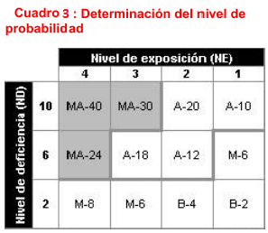

En el cuadro 4 se refleja el significado de los cuatro niveles de probabilidad establecidos.

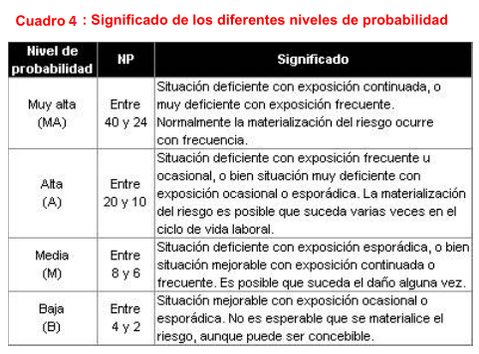

Dado que los indicadores que aporta esta metodología tienen un valor orientativo, cabe considerar otro tipo de estimaciones cuando se dispongan de criterios de valoración más precisos. Así, por ejemplo, si ante un riesgo determinado disponemos de datos estadísticos de accidentabilidad u otras informaciones que nos permitan estimar la probabilidad de que el riesgo se materialice, deberíamos aprovecharlos y contrastarlos, si cabe, con los resultados obtenidos a partir del sistema expuesto.

Nivel de consecuencias

Se han considerado igualmente cuatro niveles para la clasificación de las consecuencias (NC). Se ha establecido un doble significado; por un lado, se han categorizado los daños físicos y, por otro, los daños materiales. Se ha evitado establecer una traducción monetaria de éstos últimos, dado que su importancia será relativa en función del tipo de empresa y de su tamaño. Ambos significados deben ser
Considerados independientemente, teniendo más peso los daños a personas que los daños materiales. Cuando las lesiones no son importantes la consideración de los daños materiales debe ayudarnos a establecer prioridades con un mismo nivel de consecuencias establecido para personas.

Como puede observarse en el cuadro 5, la escala numérica de consecuencias es muy superior a la de probabilidad. Ello es debido a que el factor consecuencias debe tener siempre un mayor peso en la valoración.

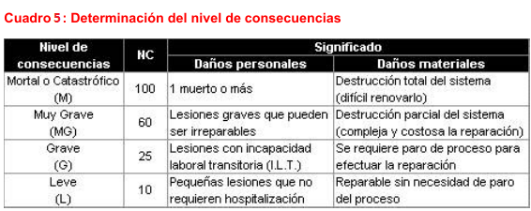

Hay que tener en cuenta que cuando nos referimos a las consecuencias de los accidentes, se trata de las normalmente esperadas en caso de materialización del riesgo.

Nivel de riesgo y nivel de intervención

El cuadro 6 permite determinar el nivel de riesgo y, mediante agrupación de los diferentes valores obtenidos, establecer bloques de priorización de las intervenciones, a través del establecimiento también de cuatro niveles (indicados en el cuadro con cifras romanas)

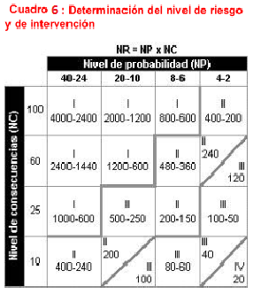

El nivel de riesgo viene determinado por el producto del nivel de probabilidad por el nivel de consecuencias. El cuadro 7 establece la agrupación de los niveles de riesgo que originan los niveles de intervención y su significado.

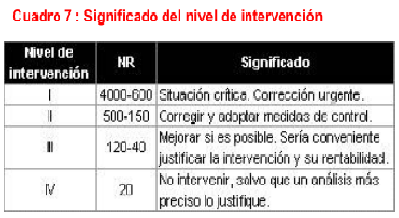

A continuación, pasamos a implementar los cuadros de acuerdo a los riesgos que fueron detectados en la empresa FREDDO:

PELIGROS |  | ND | NE | NP  ND x NE | NC | NR  NP x NC
Riesgo/accidente | Caídas a  igual nivel | D 6 | EC 4 | MA 24 | 25 | I 600
Riesgo/accidente | Caída de objetos en manipulación | MD 10 | EF 3 | MA 30 | 10 | II 300
Riesgo/accidente | Caídas a distinto nivel | MD 10 | EF 3 | MA 30 | 25 | I 750
Riesgo/accidente | Incendio | MD 10 | EC 4 | MA 40 | 60 | I 2400
Riesgo/accidente | Eléctrico | D 6 | EC 4 | MA 24 | 60 | I 2400
Riesgo/accidente | Explosión | MD 10 | EC 4 | MA 40 | 60 | I 2400
Enfermedad | Iluminación | M 2 | EO 2 | B4 | 25 | III 100
Enfermedad | Postura forzada | MD 10 | EC 4 | MA 40 | 25 | III 100
Enfermedad | Movimientos repetitivos | D 6 | EF 3 | A 18 | 25 | II 450
Enfermedad | LMC | D 6 | EF 1 | M 6 | 25 | II 150

Resultados

- Caídas a igual nivel = I 600 INACEPTABLE, situación crítica, corrección urgente.
- Caída de objetos en manipulación = II 300 ALTO, corregir, corrección urgente.
- Caídas a distinto nivel = I 750, INACEPTABLE, situación crítica corrección urgente
- Incendio = I 2400 INACEPTABLE, situación crítica corrección urgente
- Eléctrico = I 2400 INACEPTABLE, situación crítica corrección urgente
- Explosión = I 2400 INACEPTABLE, situación crítica corrección urgente
- Iluminación = III 100 MODERADO, Mejorar si es posible, sería conveniente justificar la intervención y su rentabilidad.
- Postura forzada = III 100 MODERADO, Mejorar si es posible, sería conveniente justificar la intervención y su rentabilidad.
- Mov. Repetitivo = II 450 ALTO, corregir y adoptar medidas de control.
- LMC = II 150 ALTO, corregir y adoptar medidas de control.

NIVEL DE INTERVECION

I | ROJO | INACEPTABLE
II | NARANJA | ALTO
III | AMARILLO | MODERADO
IV | VERDE | LEVE

CONCLUSIONES DE LA MATRIZ DE RIESGO

La utilización de la matriz de riesgos nos permite dar cumplimiento a nuestro marco legal vigente, al encontrarse obligado el empleador a informar los riesgos laborales y la base de esta herramienta es la identificación de peligros. Una correcta identificación estará supeditada a la calidad del diagnóstico ejecutado, las investigaciones de accidentes, la información estadística y a la interacción en la elaboración de la matriz con los supervisores, trabajadores y gerentes.

Como profesionales en el área de la prevención de riesgos, debemos conocer y emplear la mayor cantidad de herramientas de gestión de riesgos para lograr evitar los accidentes del trabajo y enfermedades profesionales.

CAPITULO III

TRATAMIENTO DE LOS RIESGOS SELECCIONADOS

MEDIDAS CORRECTIVAS Y/O PREVENTIVAS

Se entiende por medidas de prevención aquellas que eliminan o disminuyen el riesgo en su origen minimizando la probabilidad de que el acontecimiento no deseado se materialice. En cambio, las medidas de protección o correctivas actúan fundamentalmente evitando o disminuyendo las consecuencias de los accidentes. Dentro de las medidas de protección cabe diferenciar las medidas de protección colectiva (barandillas, redes de protección, apantallamientos, etc.) de los equipos de protección individual. Las medidas de protección se seleccionarán basándose en su fiabilidad y procurando que no dificulten o entorpezcan el trabajo a realizar.

Una vez llevada a cabo la evaluación de riesgos y en función de los resultados obtenidos, se procederá a planificar la acción preventiva para implantar las medidas pertinentes, incluyendo para cada actividad el plazo para llevarla a cabo, la designación de responsables y los recursos humanos y materiales necesarios para su ejecución. La planificación de la prevención deberá estar integrada en todas las actividades de la empresa y deberá implicar a todos los niveles jerárquicos. Dicha planificación se programará para un período de tiempo determinado y se le dará prioridad en su desarrollo en función de la magnitud de los riesgos detectados y del número de trabajadores que se vean afectados. Se pueden distinguir tres tipos de actuaciones preventivas, las cuales deberán quedar debidamente registradas:

• Las medidas materiales para eliminar o reducir los riesgos en el origen, pudiéndose incluir también las dirigidas a limitar los riesgos o sus consecuencias en caso de accidentes o emergencias. Las medidas materiales de prevención que eliminan o disminuyen la probabilidad de materialización de los riesgos serán prioritarias respecto a las medidas de protección cuyo objetivo es minimizar sus consecuencias.

La protección colectiva es a su vez prioritaria frente a la protección individual.

• Las acciones de información y formación para lograr comportamientos seguros y fiables de los trabajadores respecto a los riesgos a los que potencialmente puedan estar expuestos.

• Los procedimientos para el control de los riesgos a fin de mantenerlos en niveles tolerables a lo largo del tiempo. Constituyen un conjunto de actividades, algunas de las cuales habrá que procedimental por escrito, para el control periódico de las condiciones de trabajo y de la actividad de los trabajadores, así como de su estado de salud (revisiones periódicas, control de riesgos higiénicos, control de riesgos ergonómicos, vigilancia de la salud,...).

Criterios de actuación

La planificación recogerá las medidas de prevención y de protección que debe adoptar la empresa, priorizándolas en función de la gravedad de los riesgos existentes.
Los equipos de protección individual (EPl) nunca serán prioritarios frente a otros tipos de medidas y será necesario efectuar un análisis de necesidades para seleccionar los más idóneos y que dispongan a su vez de la certificación correspondiente, con marcado CE.

Complementariamente a estas medidas existe la normalización mediante la cual se pretende regular los comportamientos de los trabajadores especialmente cuando de ellos se deriven situaciones que entrañen riesgos. Se trata de establecer las normas y métodos de trabajo que faciliten la interrelación correcta entre la persona y la máquina. Las instrucciones escritas de trabajo que integren los aspectos de seguridad en tareas críticas son del todo necesarias. Para ello, una primera actividad será identificar aquellas tareas que han de ser normalizadas.

Finalmente, y como complemento a las anteriores medidas existe la señalización, que sirve para facilitar la información necesaria y con la suficiente antelación para que las personas puedan actuar ante situaciones en que es necesario advertir de peligros, conocer la obligatoriedad de uso de equipos de protección personal y localizar medios de lucha contra incendios, de primeros
auxilios y vías de evacuación o prohibiciones en general.

Información, formación de los trabajadores

La información, la formación y la participación en materia de Prevención de Riesgos Laborales constituyen tres derechos fundamentales de los trabajadores. En lo referente a la información, los trabajadores han de ser informados directamente o través de sus representantes sobre los riesgos a los que están expuestos y sobre las medidas y actividades de prevención y protección (por ejemplo, el plan de emergencia y evacuación y las normas generales de seguridad del centro de trabajo). Pero la información ha de ser bidireccional, también los trabajadores tienen el deber de informar de inmediato a su superior jerárquico y a los trabajadores designados para realizar actividades de protección y prevención o, en su caso, al servicio de prevención, acerca de cualquier situación que, a su juicio, entrañe un riesgo para la seguridad y salud de los trabajadores. Cabe señalar que la información sobre la política preventiva de la empresa y en general sobre todos los temas que atañen a las condiciones de trabajo del personal debe ser realizada de forma transparente, evitando posibles tergiversaciones, para llegar a todos de la manera más directa posible. En cuanto a la formación se deberá garantizar que todo el personal de la empresa reciba una formación suficiente en materia preventiva dentro de su jornada laboral, tanto en el momento de su contratación, como cuando se produzcan cambios en las funciones que desempeñen o se introduzcan nuevas tecnologías o cambios en los equipos de trabajo, esto independientemente de la modalidad o duración de su contrato. Con la formación se pretende desarrollar las capacidades y aptitudes de los trabajadores para la correcta ejecución de las tareas que les son encomendadas. La información y formación adecuadas harán que el trabajador sea consciente de los riesgos que corre en la ejecución de su trabajo y conozca las medidas preventivas dispuestas, así como su correcta utilización y/o ejecución.

Responsable de actuación

La responsabilidad de informar al personal de la empresa recae sobre el empresario, aunque éste podrá delegar esa función en quien se determine. El trabajador deberá recibir una información inicial sobre aquellos aspectos de índole general del centro de trabajo que puedan afectar a su seguridad y salud en el trabajo.
Los trabajadores deberán saber actuar correctamente frente a emergencias y riesgos graves e inminentes. Además, deberán ser informados directamente de los riesgos específicos que afectan a su puesto de trabajo y tareas a realizar, así como de las medidas de prevención y protección pertinentes.
También los trabajadores deben ser informados de los resultados de la vigilancia de su salud. Por otra parte, para dar respuesta al deber y la necesidad de que el trabajador informe a sus mandos directos de los posibles riesgos no debidamente minimizados o controlados es necesario disponer de un mecanismo ágil de comunicación que implique a quienes corresponda en la resolución de las deficiencias y aplicación de mejoras.
Cabe añadir que el necesario espíritu de innovación y mejora que debiera impregnar a las organizaciones tendría que ser aplicado a través del aprovechamiento generalizado de las sugerencias e ideas de los trabajadores, las cuales han de ser estimuladas. Ello puede realizarse a través de las propias reuniones periódicas de trabajo, en las que se deje constancia de los acuerdos de mejora adoptados.
Los mandos deben estar implicados en la acción formativa y en el control de su eficacia, y para ello pueden apoyarse con trabajadores cualificados que actúen como monitores.
El empresario es responsable de asegurarse de que todos los trabajadores han recibido la formación adecuada, para ello deberá establecer un plan formativo que abarque a toda la empresa proporcionando los medios y el tiempo necesario para llevarlo a cabo.
Deberían determinarse los trabajos en los que, ya sea por la utilización de determinados equipos o bien por la peligrosidad de determinadas operaciones, existan razones fundadas de seguridad, por las que solo puedan ser efectuados por trabajadores con conocimientos especializados e incluso con autorización.
El registro documental de que los trabajadores están cualificados para trabajar solos en una tarea con riesgos ha de contribuir a que los mandos directos asuman el compromiso que en realidad les corresponde.

MEDIDAS PREVENTIVAS ESPECÍFICAS PARA CADA RIESGO

Caídas a nivel

- Concientizar al personal de los riesgos derivados de la superficie de tránsito y de trabajo.
- Procurar que los pisos o superficies de tránsito sean antideslizantes y de fácil limpieza.
- En lo posible, eliminar las diferencias de nivel utilizando rampas u otro medio eficaz.
- Identificar y señalizar desniveles en pisos.
- Mantener en buen estado de conservación la superficie de tránsito y lugares de trabajo.
- Asegurar orden y limpieza en las superficies de tránsito para caminar y trabajar (evitando objetos y herramientas fuera de lugar, pisos húmedos o mojados según la actividad, partículas sueltas que disminuyan la adherencia, entre otros).
- Proveer de iluminación en las vías de circulación y puestos de trabajo, evitando contrastes y zonas de sombras.
- Las zonas o lugares al aire libre deben iluminarse teniendo en cuenta la jornada laboral diurna y nocturna.

Incendio

- No sobrecargue los enchufes.
- No fume en los centros de trabajo. Recuerda que además de estar prohibido, puedes provocar un incendio.
- Si detecta cualquier anomalía en las instalaciones eléctricas o de protección contra incendios, comunícalo a tu Responsable en materia de Seguridad y Salud Laboral.
- No obstaculices los recorridos y salidas de evacuación.
- Identifica los medios de extinción y alarma, y familiarízate con ellos.

Eléctrico

- No se deben realizar trabajos en instalaciones eléctricas de ningún tipo, si no se tiene la formación y autorización necesarias para ello.
- Debe evitarse realizar reparaciones provisionales. Los cables dañados hay que reemplazarlos por otros nuevos. Los cables y enchufes eléctricos se deben revisar, de forma periódica, y sustituir los que se encuentren en mal estado.
- Las herramientas manuales deben estar: convenientemente protegidas frente al contacto eléctrico y libre de grasas, aceites y otras sustancias deslizantes.

Ergonómico

- Respetar los límites de peso manipulado, y utilizar unas técnicas adecuadas en el manejo de cargas si se va a manipular la carga manualmente.
- Establecer medidas organizativas, como por ejemplo, la rotación de puestos de trabajo si la tarea a realizar es demasiado pesada.
- Realizar pausas en el trabajo para cambiar de postura y cambiar de postura periódicamente, si el esfuerzo requiere movimientos excesivamente repetitivos.
- Adaptar el mobiliario y la distancia de alcance de los materiales a las características intrínsecas del propio empleado. En definitiva, tener en cuenta el diseño ergonómico del puesto de trabajo.
- Emplear las herramientas adecuadas para cada tipo de trabajo y conservarlas en buenas condiciones y sin desperfectos.
- Evitar las tareas repetitivas programando ciclos de trabajo superiores a 30 segundos y no repetir el mismo movimiento durante más del 50% de la duración del ciclo de trabajo.
- Efectuar reconocimientos médicos periódicos que faciliten la detección de posibles lesiones musculo-esqueléticas.
- Supervisar los métodos de manipulación, manejar cargas pesadas entre dos o más personas y sustituir la manipulación manual, por mecánica, en la medida que sea posible.

MEDIDAS EXISTENTES

Las medidas tanto colectivas como individuales de prevención son esenciales para reducir significativamente la frecuencia y gravedad de accidentes laborales que ocurren en este sector.
En este sentido es importante concienciar tanto a los encargados como a empleados de la importancia de conocer los riesgos que pueden darse y cómo prevenirlos. Cabe destacar que la empresa cuenta con la ASEGURADORA SAN CRISTOBAL la cual le brinda los servicios de Higiene y Seguridad con capacitaciones semestrales para los empleados.
Un buen plan de prevención de riesgos puede evitar en su totalidad estos riesgos asociados al trabajo en cocina. Aspectos tan básicos como una correcta revisión de las instalaciones de la cocina (maquinaria, suelos antideslizantes, instalación eléctrica, etc...) pueden prevenir un buen número de accidentes que se dan a diario en muchas cocinas.
Por tanto, la multiplicidad, la frecuencia y gravedad de los accidentes que pueden ocurrir en estos servicios, necesitan de una correcta formación a los trabajadores.

MEDIDAS EXISTENTES

Capacitaciones
Ropa de trabajo
Cartería eléctrica
Orden y limpieza
Señalización de emergencia

FALENCIAS

Riesgo eléctrico debido a la falta de mantenimiento de elementos/herramientas
Mejoras en la infraestructura en cuanto a la climatización del lugar (extractores)
Transito del personal empleado se ve obstaculizado al poseer una abertura pequeña y un paso a desnivel en el trayecto a la cocina.
Pérdidas de agua.

SOLUCIONES DE INGENIERÍA Y MONTAJE.

En función de las debilidades encontradas en el establecimiento realizamos una serie de sugerencias para la reforma de la infraestructura del local:
- Remover del área de cocina el desnivel que se encuentra en la parte inferior de la puerta, ya que el mismo, ha sido motivo de tropezones y/o resbalones entre los trabajadores.
- Colocar bandas antideslizantes en los peldaños de las escaleras

PRESUPUESTO Y CRONOGRAMA DE APLICACIÓN DE LAS REFORMAS A REALIZAR.

CANTIDAD DE TRABAJADORES | - Personas Albañil
TRABAJOS A REALIZAR  (MANO DE OBRA) | - Eliminación de desnivel en el área (Pasillo/Cocina). $ 700
MATERIALES | - Arena, Cal, Cemento  ( Comprando los materiales por proporción) $ 1500

 |  | SEMANAS
FASES | ACTIVIDAD | 1 | 2 | 3 | 4
Extracción del desnivel | Sustraer el desnivel ubicado en el área de la cocina y realizar las terminaciones necesarias.

Presupuesto de Renovación:

CANTIDAD DE TRABAJADORES

- 1 Trabajador

TRABAJOS A REALIZAR

- Eliminación del desnivel en el área de la cocina. $ 600

CRONOGRAMA DE APLICACIÓN.

Las reformas en dicho establecimiento, están provistas para realizarse en época de Temporada Baja (Junio/Julio) del próximo año.

Responsables de la implementación de las medidas a efectuar:
Los responsables de la implementación de medidas corresponde tanto a Recursos Humanos, ya que tiene como finalidad analizar, seleccionar, evaluar y controlar los recursos y necesidades en la empresa, elaborando organigramas para definir funciones, tareas, responsabilidades y perfil de cada puesto de trabajo, como así también del Sistema de Higiene y Seguridad en el Trabajo que se encarga de analizar y evaluar las alternativas de readaptación del puesto de trabajo o cambio de tarea, para aquellos trabajadores con problemas de salud de naturaleza inculpable, realizar informes periódicos con el objeto de asesorar a las autoridades del establecimiento y a los trabajadores sobre el estado y/o la evolución de los factores de riesgo y circunstancias que puedan afectar a la salud de los trabajadores, participar en la confección o elaborar programas de promoción de la salud, calidad de vida laboral y educación en hábitos, que se deberán llevar a cabo para el personal del establecimiento, definir los requerimientos de higiene, seguridad y capacitación que debe tener el personal, para prevenir accidentes de trabajo y enfermedades profesionales, entre otros. Por último, se elaborará un plan de seguridad e higiene en el trabajo para dicho establecimiento.

CAPITULO IV

ACCIDENTES DE TRABAJO

DEFINICIÓN DE ACCIDENTE
Según la Ley de RIESGOS DEL TRABAJO (Nº 24557) en el Capítulo III -Art 6º define a los accidentes de trabajo de la siguiente forma: “se llama accidente de trabajo a todo acontecimiento súbito y violento ocurrido por el hecho u en ocasión del trabajo, o en el trayecto entre el domicilio del trabajador y el lugar del trabajo, siempre y cuando el damnificado no hubiere interrumpido o alterado dicho trayecto por causas ajenas al trabajo”.


ALGUNOS ACCIDENTES CAUSAN PERDIDAS IRREPARABLES

Incidente

Un INCIDENTE es un suceso repentino no deseado que ocurre por las mismas causas que se presentan los accidentes, sólo que por cuestiones del azar no desencadena lesiones en las personas, daños a la propiedad, al proceso o al ambiente.
Un incidente es una alerta que es necesario atender. Es la oportunidad para identificar y controlar las causas básicas que lo generaron, antes de que ocurra un accidente.

Enfermedad profesional

Enfermedad laboral (o enfermedad profesional) es aquella enfermedad que se produce por el ejercicio de una actividad laboral o por la exposición a agentes químicos o físicos en el puesto de trabajo.

A continuación, se pasa a investigar un incidente que sucedió en el establecimiento, el cual es analizado con el método de “Árbol de causa”.

ÁRBOL DE CAUSA

Es una técnica de seguridad utilizada para el análisis de un accidente o incidente a fin de conocer el desarrollo de los hechos y comprender por qué han sucedido, con el objetivo de prevenir futuros accidentes.

Se persigue reconstruir las circunstancias que había en el momento inmediatamente anterior al accidente y que permitieron o posibilitaron la materialización del mismo.

Ello exige recabar todos los datos sobre tipo de accidente, tiempo, lugar, condiciones del agente material, condiciones materiales del puesto de trabajo, formación y experiencia del accidentado, métodos de trabajo, organización de la empresa... y todos aquellos datos complementarios que se juzguen de interés para describir cómo se desencadenó el accidente.

La SRT (Súper intendencia de riesgo de trabajo) utiliza y promueve la implementación del Método del Árbol de Causas para la Investigación de Accidentes que sirve para analizar los hechos acaecidos con el objetivo de prevenir futuros casos. Este método presenta una lógica de pensamiento distinta a la convencional, dado que excluye la búsqueda de la “culpabilidad” como causa del accidente, permite detectar factores recurrentes en la producción de los mismos con el fin de controlar o eliminar los riesgos en su misma fuente.

Es un método resultante de un procedimiento científico que:

- Permite confrontarse a los hechos de manera rigurosa
- Facilita una mejor gestión de la prevención y ocasiona una disminución del número de accidentes, y
- Establece una práctica de trabajo colectivo.

Descripción del hecho

Un empleado del sector cocina, estaba engrasando unas planchas pizzeras nuevas, las cuales al depositarlas dentro del horno comenzaron a salpicar, este al no encontrarse en condiciones aptas de limpieza (grasa quemada acumulada en las paredes internas del horno) ocasionó el comienzo del fuego internamente hasta expandirse a los azulejos del área en cuestión. La reacción automática del empleado fue cerrar el suministro de gas proveniente de la garrafa depositada al costado izquierdo, alejándola del horno con una mano y con la otra sostener la puerta, ya que esta se encontraba averiada y no puede cerrarse sin un soporte constante, para así poder evitar que las llamas hicieran contacto con su rostro o cuerpo en cuestión. Al momento de alertar al encargado de turno, un compañero ingresa a la cocina trayendo consigo un matafuego ABC del sector de los comensales, ignorando completamente que ya en el lugar había uno de clase K perteneciente al área. El siniestro es controlado de forma inmediata, sin ocasionar daños al empleado ni al local en cuestión.

Observaciones del accidente:

- El horno ni el área no tenía mantenimiento ni condiciones de limpieza.
- No hay procedimiento seguro de trabajo.
- El personal no tiene la capacitación necesaria.

Hechos:

- Horno sucio
- Paredes sucias
- Falta de mantenimiento.
- Sin condiciones óptimas de limpieza.
- Inicio del fugo.
- No hay procedimiento seguro de trabajo.
- Empleados sin capacitación adecuada o requerida
- Siniestro controlado

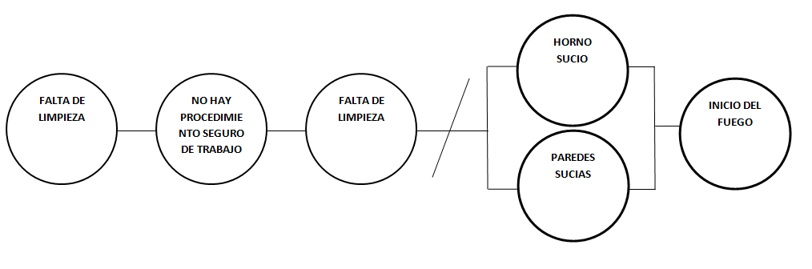

Conclusiones

El método árbol de causas persigue evidenciar las relaciones entre los hechos que han contribuido en la producción del accidente.
La pregunta clave es '¿Qué tuvo que ocurrir para que este hecho se produjera?'.
Queda así en evidencia que el mayor factor para que se produjera el incidente fue la falta de limpieza de los elementos de cocina, tanto del horno mismo como de los azulejos de la pared pertenecientes a la cocina.
También la falta de no saber cómo actuar por parte de los empleados ante un siniestro de estas características contribuyo a que el hecho se consumara.

Recomendaciones

- Elaborar un programa de orden y limpieza que permita mantener los lugares ordenados, organizados y limpios, evita que existan peligros que puedan generar incendios, caídas, golpes y otro tipo de accidentes del trabajo.
- Define los roles para la limpieza y retiro de basura, se sugiere incluirlos dentro del tiempo laboral, considerando dos o tres minutos de limpieza antes de terminar la jornada.
- Definir cuáles​ serán los lugares de almacenamiento, Implica delimitar los pisos y destinar zonas de almacenamiento.
- Dictar capacitación ACTIVA sobre uso de extintores que contemple:

- PREVENCIÓN: neutralizando las causas físico-químicas y las causas humanas.
- PROTECCIÓN: efectuada sobre personas y sobre bienes.
- EXTINCIÓN: conociendo las clases de fuego, los agentes extintores, las técnicas básicas de extinción.

TIPOS DE INCAPACIDADES

De acuerdo al tipo de accidente que se de en el lugar de trabajo este puede producir distintas alteraciones, como son:

Incapacidad Permanente Parcial (IPP)

Es la incapacidad del trabajador que le ocasiona una disminución no inferior al 33% en su rendimiento normal para la profesión que ejerce, sin impedirle realizar las tareas fundamentales de dicha profesión.
Se propicia cuando el trabajador tiene una disminución no inferior al 33% en su rendimiento laboral.

Incapacidad Permanente Total (IPT)

Se da cuando las lesiones que padece el trabajador, le inhabilitan para la realización de las tareas fundamentales de su profesión habitual, pero le permite dedicarse a otra distinta.
La prestación, si el trabajador reúne los requisitos exigidos para su reconocimiento, consiste en una pensión vitalicia del 55% de la base reguladora correspondiente para cada caso.

Incapacidad permanente absoluta (IPA)

Es la situación que inhabilita por completo al trabajador para toda profesión u oficio. La prestación, si el trabajador reúne los requisitos exigidos para su reconocimiento, consiste en una pensión vitalicia del 100% de la base reguladora correspondiente para cada caso. No impide el desempeño de las actividades, lucrativas o no, compatibles con el estado del inválido y que no representen cambio en su capacidad de trabajo a efectos de revisión.

Gran Invalidez (GI)

Es la situación del trabajador afectado de incapacidad permanente en grado absoluto, que necesita de la asistencia de otra persona para realizar los actos más esenciales de la vida cotidiana, como lavarse, comer, asearse, salir a la calle, etc. La prestación que recibirá, si el trabajador reúne los requisitos exigidos para su reconocimiento, es una pensión vitalicia del 100% de la base reguladora, incrementada en un 50% destinado a remunerar a la persona que atiende al inválido.

CAPITULO V

MEDICIONES, CÁLCULOS Y RECOMENDACIONES

PUESTA A TIERRA

ESTUDIO DE PUESTA A TIERRA

Concepto

Un Sistema de Puesta a Tierra consiste en la conexión de equipos eléctricos a tierra, para evitar que se dañen los equipos en caso de una corriente transitoria peligrosa, o también por falta de aislamiento en uno de los conductores que al ser tocados por alguna persona pudiera ocasionarle lesiones o incluso la muerte.
A la hora de poner en marcha una instalación de estas, hay que tener en cuenta que se debe contar con dos elementos fundamentales como lo son la Tierra, que es el terreno en donde se va a disipar la energía o electricidad, y la puesta a tierra. Esta instalación se compone de los electrodos o jabalinas, los bornes de puesta a tierra, la línea de enlace con la tierra y por último, los conductores de protección.

Objetivo:

- Brindar seguridad a las personas.
- Proteger las instalaciones, equipos y bienes en general, al facilitar u garantizar la correcta operación de los dispositivos de protección.
- Establecer la permanencia, de un potencial de referencia, al estabilizar la tensión eléctrica a tierra, bajo condiciones normales de operación.
- Mejorar calidad del servicio.
- Disipar la corriente asociada a descargas atmosféricas y limitar las sobre tenciones generadas.
- Dispersar las cargas estáticas a tierra.

Tipos Principales de Puesta a Tierra:

Puesta a Tierra de Protección.

- Tiene como objetivo proteger a las personas y animales contra accidentes derivados de contactos con partes conductoras que, estando sometidos normalmente a tensión, puedan estar sometidos a tensiones peligrosas como consecuencia de un defecto de aislamiento de la instalación, o de no tener un camino directo a tierra en caso de falla.
- Para lograr este objetivo de protección debe realizase una puesta a tierra adecuada y conectar a la misma todas las masas de la instalación.

Puesta a Tierra Funcional de Servicio

- Tiene como objetivo asegurar el correcto funcionamiento del equipamiento eléctrico y permitir un correcto y confiable funcionamiento de la instalación.
- Dependiendo de las características de la instalación, la puesta a tierra de protección y la funcional pueden ser independientes o en una misma puesta a tierra combinarse ambas funciones. Pero, siempre y cuando en el diseño de la puesta a tierra se dé prioridad a las prescripciones establecidas para la puesta a tierra de protección.

Medición en el Establecimiento:

En el local Freddo se realizó la medición desde el tablero eléctrico con la implementación de una jabalina para así poder calcular la resistividad del suelo, puesto que nos fue imposible acceder a la puesta a tierra en sí, correspondiente al local al no saber su localización precisa.

Pasos Realizados:

- Se insertó la Jabalina que cumplía la función de Conductor de Puesta a Tierra en el suelo, en un lugar próximo al tablero eléctrico.

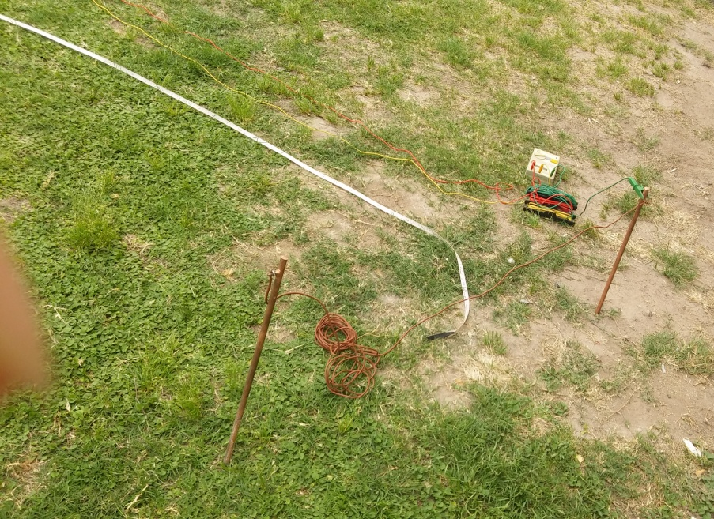

- Se colocaron los Electrodos (Barras Verticales) a 5 metros de distancia, el primero y a otros 5 metros del mismo, el segundo.

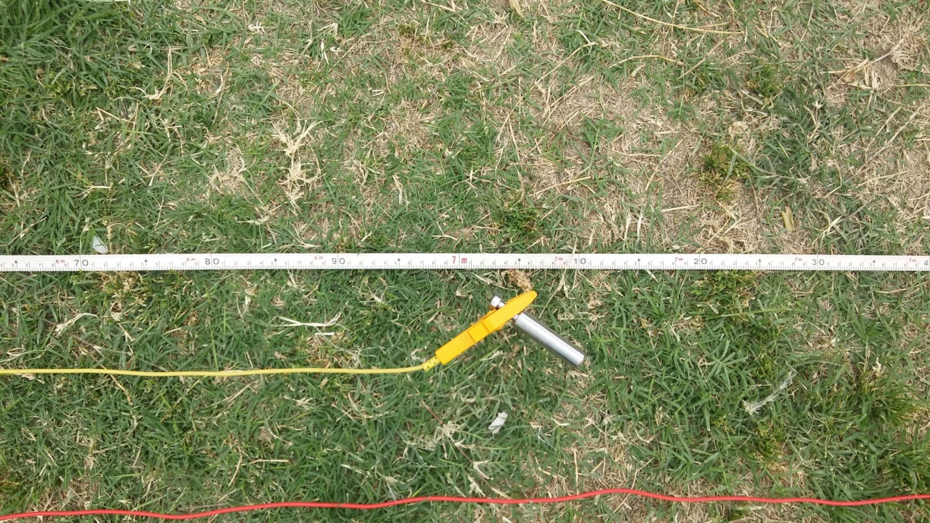

- Finalmente adherimos los cables (Puente de Unión) a las barras y conectándolos al Telurímetro, procedimos a realizar las mediciones correspondientes.

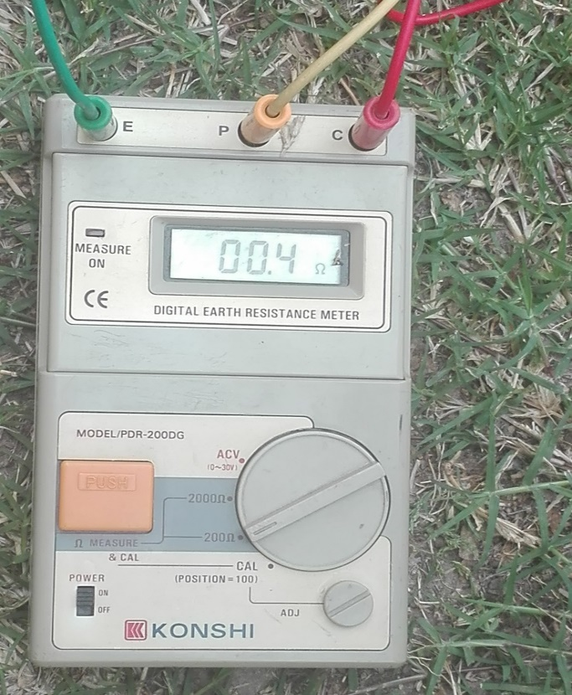
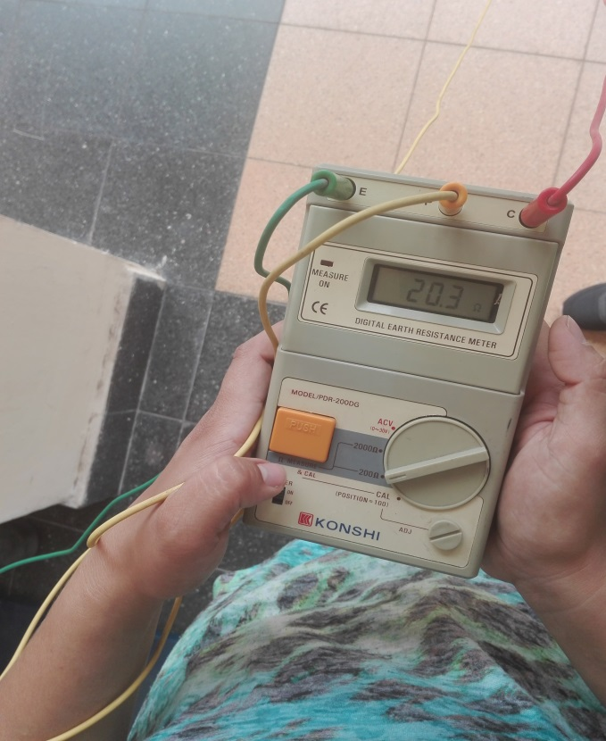

- El resultado final fue:

- 0,4------ Resistividad del Suelo.
- 20,3------- Medición en Tierra.

- Según determina la Ley, los valores obtenidos deben ser menor a 40 Ohms, por lo que el resultado está dentro de lo estipulado por la Ley.

LEGISLACIÓN:

La Ley de Higiene y Seguridad Laboral N° 19587, Resolución (SRT) 900/15 hace referencia a todo el Protocolo para la medición del valor de Puesta a Tierra y la verificación de la continuidad de las masas en el ambiente Laboral.

ARTICULO 1° — Apruébese el Protocolo para la Medición del valor de puesta a tierra y la verificación de la continuidad de las masas en el Ambiente Laboral, que como Anexo forma parte integrante de la presente resolución, y que será de uso obligatorio para todos aquellos que deban medir el valor de la puesta a tierra y verificar la continuidad de las masas conforme las previsiones de la Ley N° 19.587 de Higiene y Seguridad en el Trabajo y normas reglamentarias.

ARTICULO 2° — Establéese que los valores de la medición de la puesta a tierra, la verificación de la continuidad del circuito de tierra de las masas en el ambiente laboral, cuyos datos estarán contenidos en el protocolo aprobado en el artículo 1° de la presente resolución, tendrán una validez de DOCE (12) meses.

ARTICULO 3° — Estipúlese que cuando las mediciones arrojaren valores que no cumplan con la Reglamentación de la ASOCIACIÓN ELECTROTÉCNICA ARGENTINA (A.E.A.) para la ejecución de las instalaciones eléctricas en inmuebles y/o cuando se verifique falta de vinculación con tierra de alguna de las masas (falta de continuidad del circuito de tierra de las masas) se debe realizar un plan de acción para lograr adecuar el ambiente de trabajo.

ARTICULO 4° — Establéese que se debe controlar periódicamente el adecuado funcionamiento del/los dispositivos de protección contra contactos indirectos por corte automático de la alimentación.

ARTICULO 5° — Determínase que a los efectos de realizar la medición a la que se hace referencia en el artículo 1° de la presente resolución podrá consultarse una guía práctica que se publicará en la página web de la SUPERINTENDENCIA DE RIESGOS DEL TRABAJO (S.R.T.)

ARTICULO 6° — Facúltase a la Gerencia de Prevención de esta S.R.T. a modificar y determinar plazos, condiciones y requisitos establecidos en la presente resolución, así como a dictar normas complementarias.
ARTICULO 7° — Determínase que la presente resolución entrará en vigencia a los TREINTA (30) días contados a partir del día siguiente de su publicación en el Boletín Oficial de la REPÚBLICA ARGENTINA.

ARTICULO 8° — Comuníquese, publíquese, dése a la Dirección Nacional del Registro Oficial y archívese. —

Recomendaciones

Se observó que el lugar no cuenta con sistema de puesta a tierra, por lo que se recomienda colocar una jabalina independiente para el local FREDDO.

Y debe buscarse lograr una humedad del suelo de tipo permanente y de valores 30 a 35%. valores superiores inciden muy poco, pero por debajo de 20% se incrementa mucho la resistencia de tierra.

ILUMINACIÓN



L
a iluminación es una parte fundamental en el acondicionamiento ergonómico de los puestos de trabajo. Si bien, el ser humano tiene una gran capacidad para adaptarse a las diferentes calidades lumínicas, una deficiencia en la misma puede producir un aumento de la fatiga visual, una reducción en el rendimiento, un incremento en los errores y en ocasiones incluso accidentes.
Un adecuado análisis de las características que deben disponer los sistemas de iluminación, la adaptación a las tareas a realizar y las características individuales, son aspectos fundamentales que se deben considerar.
Aproximadamente el 80% de la información que recibe el ser humano proviene del sentido de la vista. Por lo tanto, no es necesario decir que la luz es imprescindible y vital para que el ojo pueda realizar sus funciones.
De la iluminación dependen varios factores, como la sensación que genera un ambiente o bien las dimensiones del mismo, pudiendo convertir una habitación pequeña en un aireado y amplio espacio, o bien, una gran habitación en un lugar agradable e íntimo.
La iluminación de cualquier espacio debe ser una tarea planificada y correctamente ejecutada, para que permita desarrollar con normalidad la actividad prevista en ese sitio. Para proyectar la tarea de iluminación se deben contestar tres preguntas básicas: ¿Qué iluminar?, ¿Cómo iluminar? y ¿Con qué elementos hacerlo?
Con respecto a los primeros dos interrogantes, suele ser bastante útil tener en cuenta una serie de “capas”, cada una con sus características particulares, que van a constituir el todo que define la ambientación lumínica de un espacio. Estas capas pueden utilizarse grupal, individualmente, o en conjunto; esto dependerá del clima que se quiera generar en cada ambiente en particular.

Las capas de iluminación son tres y cada una cumple su propia función:
1. Para una iluminación general, se deberá crear una primera capa de luz que servirá como fondo para ir modelando el espacio, combinada con las siguientes capas. Esta primera luz deberá ser lo más uniforme posible y con bajo nivel de iluminación, es decir, que permita la circulación dentro de la habitación. Deberá ser difusa y envolvente, y no producir sombras duras sobre las paredes u otras ocasionadas por los elementos propios de la decoración del local.
2. La iluminación de las áreas de trabajo es la capa destinada a proveer la iluminación específica y necesaria para la realización de tareas que requieran precisión. Existen tablas que asignan valores recomendados por norma para cada actividad. Esta capa del sistema de iluminación puede ser utilizada tanto de manera independiente como combinada con otra.
Es aconsejable utilizarla junto con la iluminación general, para evitar contrastes de luminosidad demasiado bruscos entre el plano de trabajo y el entorno.
3. Con respecto a la capa de iluminación o de destaque, ésta es la encargada de generar un punto de atención dentro de la habitación. Se aconseja que ese centro sea único, permitiendo que sea el primer elemento donde se dirija la mirada y alrededor del cual se continuará armando la decoración de la habitación (puede ser un cuadro, una escultura o algún otro elemento decorativo). No es aconsejable destacar muchos puntos con la misma intensidad y efectos similares, ya que se corre el riesgo de generar una sensación sobrecargada y sin sentido estético.
La respuesta al último interrogante que se debe responder a la hora de planificar la iluminación de un local – ¿con qué elementos iluminar?-, va a estar dada según el diseño del mismo, su mobiliario, los colores y los efectos que se quieran generar.
Una vez determinadas las luminarias que se van a utilizar y el nivel de iluminación requerido, se prosigue a calcular el número de luminarias necesarias para producir el efecto buscado.

LEGISLACION
La parte legal que nos habla de iluminación es la ley 19.587 en su capítulo 12, Dec.351 de Iluminación y color.

El objetivo específico es determinar los niveles de iluminación en los puestos de trabajo.

Método

El método de medición que frecuentemente se utiliza, es una técnica de estudio fundamentada en una cuadrícula de puntos de medición que cubre toda la zona analizada. La base de esta técnica es la división del interior en varias áreas iguales, cada una de ellas idealmente cuadrada. Se mide la iluminancia existente en el centro de cada área a la altura de 0.8 metros sobre el nivel del suelo y se calcula un valor medio de iluminancia. En la precisión de la iluminancia media influye el número de puntos de medición utilizados. Existe una relación que permite calcular el número mínimos de puntos de medición a partir del valor del índice de local aplicable al interior analizado.

$$Indice del local=\frac{largo*ancho}{altura del montaje*(largo+ancho)}$$
Aquí el largo y el ancho, son las dimensiones del recinto y la altura de montaje es la distancia vertical entre el centro de la fuente de luz y el plano de trabajo. La relación mencionada se expresa de la forma siguiente:

Número mínimo de puntos de medición = (x+2)²

Donde “x” es el valor del índice de local redondeado al entero superior, excepto para todos los valores de “Índice de local” iguales o mayores que 3, el valor de x es 4. A partir de la ecuación se obtiene el número mínimo de puntos de medición. Una vez que se obtuvo el número mínimo de puntos de medición, se procede a tomar los valores en el centro de cada área de la grilla. Cuando en recinto donde se realizará la medición posea una forma irregular, se deberá en lo posible, dividir en sectores cuadrados o rectángulos.
Luego se debe obtener la iluminancia media (E Media), que es el promedio de los valores obtenidos en la medición.

$$E media\frac{∑valores medidos}{cantidad de puntos medidos}$$

Una vez obtenida la iluminancia media, se procede a verificar el resultado según lo requiere el Decreto 351/79 en su Anexo IV, en su tabla 2, según el tipo de edificio, local y tarea visual.
En caso de no encontrar en la tabla 2 el tipo de edificio, el local o la tarea visual que se ajuste al lugar donde se realiza la medición, se deberá buscar la intensidad media de iluminación para diversas clases de tarea visual en la tabla 1 y seleccionar la que más se ajuste a la tarea visual que se desarrolla en el lugar.

$$E minima≥\frac{E media}{2}$$
Una vez obtenida la iluminancia media, se procede a verificar la uniformidad de la iluminancia, según lo requiere el Decreto 351/79 en su Anexo IV Donde la iluminancia Mínima (E Mínima), es el menor valor detectado en la medición y la iluminancia media (E Media) es el promedio de los valores obtenidos en la medición. Si se cumple con la relación, indica que la uniformidad de la iluminación está dentro de lo exigido en la legislación vigente.

CALCULO DEL NIVEL DE ILUMINANCIA

Descripción del puesto de trabajo
El salón comercial Freddo se segmento en dos áreas para poder realizar las mediciones, dando como resultado un área dispuesta a los comensales y otra a la venta.
Las mediciones se realizaron con un luxómetro y se hicieron de 2 maneras distintas:

- método de cuadriculas donde se divide el área a analizar en partes iguales cubriendo toda la zona analizada.

- Método de medición en puestos de trabajo: donde el equipo se coloca en cada puesto de trabajo donde el personal realiza sus labores.

MÉTODO DE CUADRICULAS

Datos obtenidos en sector de venta:
- Largo: 16 metros
- Ancho: 5 metros
- Altura del techo: 5 metros
- Altura del montaje: 4,20 metros
- Superficie: 80 $m^{2}$

Reemplazamos:
$$Indice del local=\frac{16m*5m}{4,20m*(16m+5m)}=0,90 ≅1$$

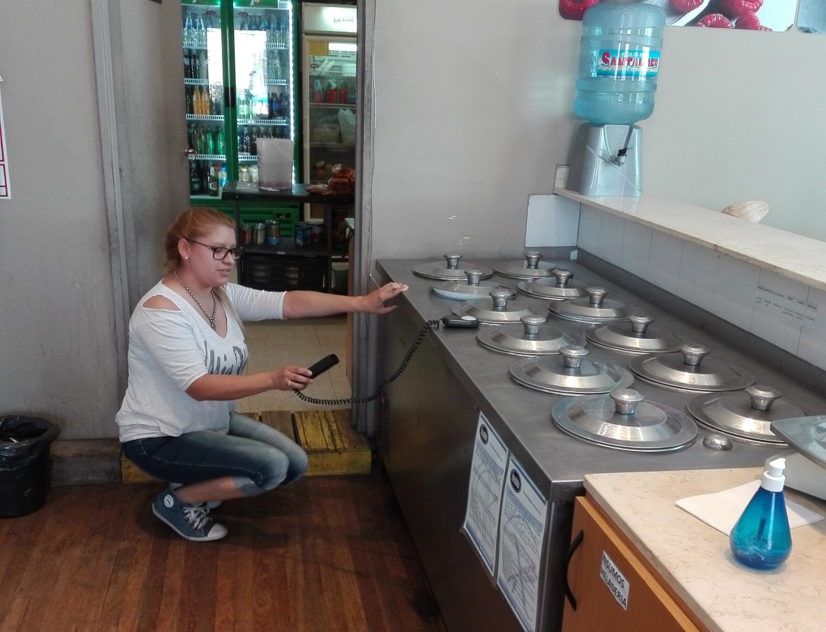

Numero de mediciones:

$n=$(1+2)² = 9

El punto de muestreo se dividirá en 9 cuadriculas. Se decidió que esa división quede de la siguiente manera:

62 | 397 | 592
162 | 490 | 584
302 | 350 | 552

El croquis que se determinó como sector de ventas es el siguiente:
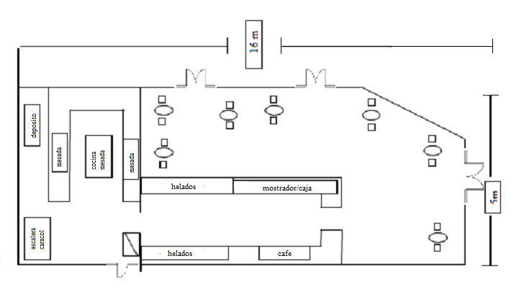

Calculo de la iluminancia media:

$$E media\frac{592+490+584+302+350+397+162+62+552}{9}=387,8$$

Calculo de la iluminancia mínima

$E_{min} 62{≥}\frac{387,8}{2}$ =193,9

El resultado de la relación, nos indica que la uniformidad de la iluminación NO se ajusta a la legislación vigente, ya que 62 (valor de iluminancia más bajo) es menor que 193,9.

Cálculo del flujo luminoso total

Φt=$\frac{Em* S}{Cu * Cm}$ $=\frac{167,6 * 80}{0,50 * 0,8}=33520 lumenes$

El flujo luminoso total que necesita el área de ventas del local es de 33520 lúmenes.

Dónde:

Em = nivel de iluminación medio (en LUX)
Φ t = flujo luminoso que un determinado local o zona necesita (en LÚMENES)
S = superficie a iluminar (en m2).

Este flujo luminoso se ve afectado por unos coeficientes de utilización (Cu) y de mantenimiento (Cm), que se definen a continuación:

Cu = Coeficiente de utilización. Es la relación entre el flujo luminoso recibido por un cuerpo y el flujo emitido por la fuente luminosa. Lo proporciona el fabricante de la luminaria.
Cm = Coeficiente de mantenimiento. Es el cociente que indica el grado de conservación de una luminaria.

Determinar el coeficiente de mantenimiento (C_{m}) de la instalación. Este coeficiente dependerá del grado de suciedad ambiental y de la frecuencia de la limpieza del local. Para una limpieza periódica anual podemos tomar los siguientes valores:

Ambiente | coeficiente de mantenimiento (C_{m})
Limpio | 0.8
Sucio | 0.6

Determinar el número de luminarias

Nl = $\frac{Φt}{n* Φl}$ = $\frac{33520}{12*550}$ = 5 Se necesitan 5 luminarias para distribuir

uniformemente la iluminación en el salón de ventas.

Dónde:
- Nl es el número de luminarias
- t es el flujo luminoso total
- l es el flujo luminoso de una lámpara (dato del fabricante)
- n es el número de lámparas por luminaria (dato de diseño)

Comprobación de los resultados

Por último, nos queda comprobar la validez de los resultados mirando si la iluminancia media obtenida en la instalación diseñada es igual o superior a la recomendada en las tablas.

$Em=\frac{nl *n* Φl * Cu * Cm}{S}≥E_{tablas}$ = $\frac{5*12*550*0,50*0,8}{80}=\frac{13200}{80}=165≥500$

El resultado nos indica que la corrección del cálculo que propuse para las luminarias, NO se ajusta a lo establecido en la legislación vigente Decreto 351/79 Capitulo XII, Tabla 1 Intensidad media de iluminación. Por lo que se debe aplicar medidas correctivas.

MÉTODO EN PUESTO DE TRABAJO

Datos obtenidos en sector de venta:
- Largo: 16 metros
- Ancho: 5 metros
- Altura del techo: 5 metros

- Altura del montaje: 4,20 metros
- Superficie: 80 $m^{2}$

En este croquis del área de venta se toman 6 mediciones correspondiente a los puestos de trabajo que hay es ese sector:

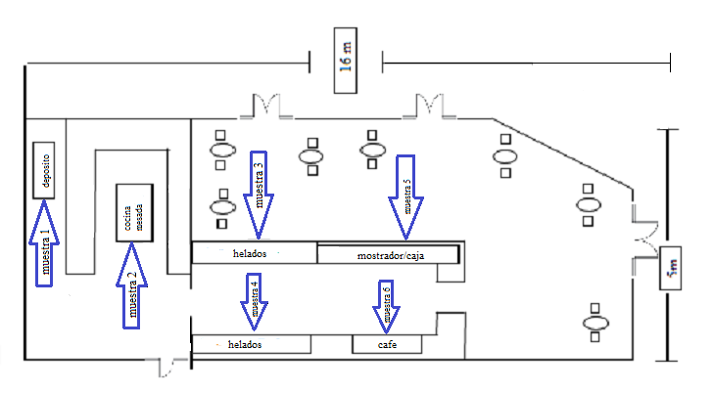

Mediciones:

- 97 lm- deposito
- 790 lm- cocina-mesadas
- 1103 lm- heladería
- 963 lm- heladería
- 812 lm- mostrador-caja
- 958 lm- cafetería

Calculo de la iluminancia media

$$E media\frac{97+790+1103+963+812+958}{6}=787 lUX$$

Calculo de la iluminancia mínima

$E_{min} 97{≥}$ 393,5

Esta comparación nos indica que la uniformidad de la iluminación NO se ajusta a la legislación vigente, ya que 97 (valor de iluminancia más bajo) es menor que 393,5

.

Cálculo del flujo luminoso total:

Φt=$\frac{Em* S}{Cu * Cm}$ $=\frac{787 * 80}{0,50 * 0,8}=157400 lumenes$

El flujo luminoso total que necesita el área de ventas del local es de 157400 lúmenes.

Determinar el número de luminarias

Nl = $\frac{Φt}{n* Φl}$ = $\frac{157400}{15*500}$ = 20

Se necesitan 20 luminarias para distribuir uniformemente la iluminación en el salón de ventas.

Comprobación de los resultados

Ahora comprobamos si la iluminancia media obtenida en la instalación diseñada es igual o superior a la recomendada en las tablas.

$Em=\frac{nl *n* Φl * Cu * Cm}{S}≥E_{tablas}$ = $\frac{20*15*500*0,50*0,8}{80}=\frac{60000}{80}=750≥300$

El resultado nos indica que la corrección del cálculo que propuse para las luminarias, SI se ajusta a lo establecido en la legislación vigente.
MÉTODO DE CUADRICULAS

Datos obtenidos en sector de comensales:
- Largo: 15 metros
- Ancho: 5 metros
- Altura del techo: 5 metros
- Altura del montaje : 4,20 metros
- Superficie: 80 $m^{2}$

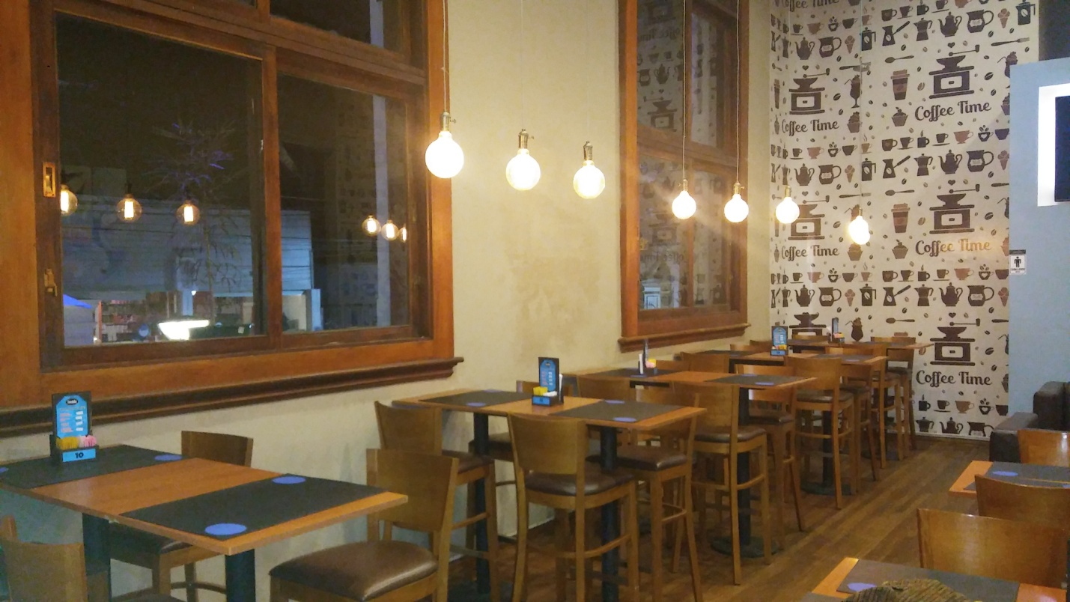

Índice del local (K)

$$Indice del local=\frac{15m*5m}{4,20m*(15m+5m)}=0,23 ≅1$$

Numero de mediciones:

$n=$(1+2)² = 9
El punto de muestreo se dividirá en 9 cuadriculas. Se decidió que esa división quede de la siguiente manera:
344 | 302 | 598
250 | 632 | 830
132 | 790 | 870

El croquis que se determinó como sector de comensales para estas mediciones es el siguiente:
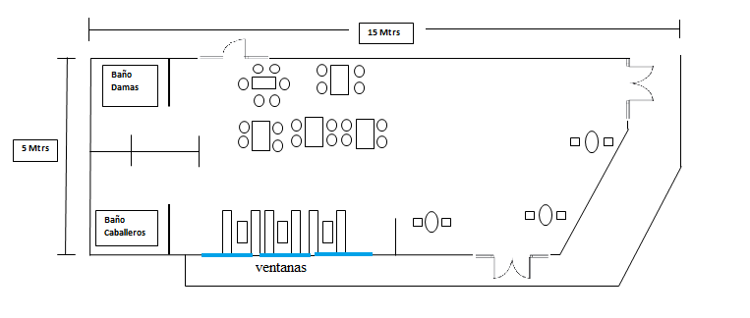

Calculo de la iluminancia media:

$$E media=\frac{344+302+598+250+632+830+132+790+870}{9}=527,5$$

Al no encontrar con la tarea de mozos en la tabla 2 (que es el puesto que se analiza en esta área), entonces debemos ingresar en el Anexo IV del Decreto 351/79 en su tabla 1 (intensidad media de iluminación para diversas clases de tarea visual), se busca la clase de tarea visual, en nuestro caso el valor mínimo es de 100 a 300 lux y el promedio de iluminación obtenida (E media) es de 527,5 lux, por lo que cumple con la legislación vigente.

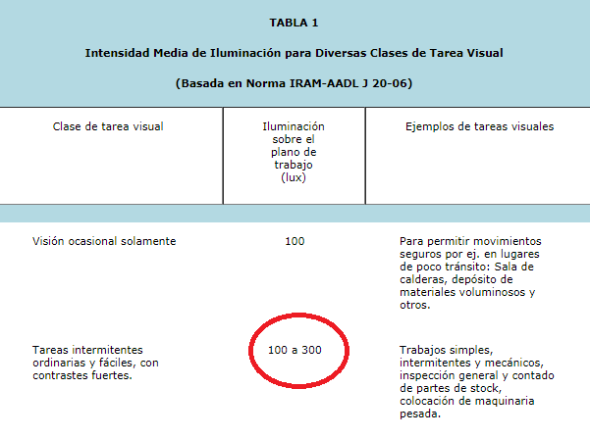

Calculo de la iluminancia mínima

$E_{min} 132{≥}$ 263,75

Esta comparación nos indica que la uniformidad de la iluminación NO se ajusta a la legislación vigente, ya que 132 (valor de iluminancia más bajo) es menor que 263,75.

Cálculo del flujo luminoso total

Φt=$\frac{Em* S}{Cu * Cm}$ $=\frac{ 527,5 * 75}{0,50 * 0,8}=98906 lumenes$

El flujo luminoso total que necesita el área de comensales del local es de 98906 lúmenes.

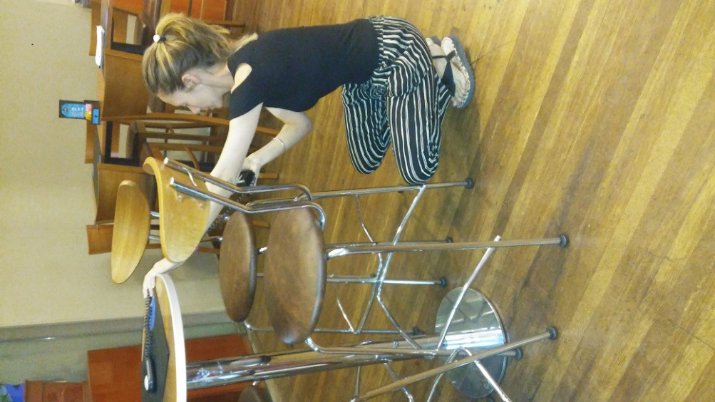

Determinar el número de luminarias

Nl = $\frac{Φt}{n* Φl}$ = $\frac{98906}{15*500}$ = 13,18$≅14$

Comprobación de los resultados

Por último, nos queda comprobar la validez de los resultados mirando si la iluminancia media obtenida en la instalación diseñada es igual o superior a la recomendada en las tablas.

$Em=\frac{nl *n* Φl * Cu * Cm}{S}≥E_{tablas}$ = $\frac{14*15*500*0,50*0,8}{75}=\frac{42000}{75}=560≥300$

El resultado nos indica que la corrección del calculo que propuse para las luminarias, SI se ajusta a lo establecido en la legislación vigente Decreto 351/79 Capitulo XII, Tabla 1 Intensidad media de iluminación.

- El método de medición en cada puesto de trabajo en el área de comensales no se realizó porque coincidía con los puntos de muestreo del método de la cuadricula, arrojando los mismos resultados.

Recomendaciones

Una vez observados los resultados de los dos sectores (ventas y sector comensales) en los que se hicieron las mediciones podemos ver que el área de trabajo más afectada es el de depósito y la cocina, por lo que se considera dar las siguientes medidas preventivas:

Una iluminación adecuada es aquella que, independientemente de que sea natural o artificial, es suficiente pero no excesiva y no provoca deslumbramientos, reflejos ni contrastes excesivos.

- Emplear la luz natural siempre que sea posible. Posee mejores cualidades que la artificial y constituye un elemento de bienestar.

- Realizar mantenimiento periódico de las luminarias: limpieza de las mismas y sustitución de
- lámparas fuera de servicio.

- Colocar una luminaria más en el depósito para mejorar las tareas que allí se realizan.

- Establece circuitos independientes de iluminación para zonificar la instalación en función de sus usos y diferentes horarios.

- El deslumbramiento debido a la visión directa de una ventana o una fuente de luz debe evitarse por ser una de las causas de incomodidad. Se pueden utilizar desde cristales teñidos hasta persianas orientables.

Orientar correctamente las luminarias de forma que no puedan molestar ni al puesto de trabajo que iluminan ni a los contiguos.

RUIDO



Si bien este factor no está implicado dentro de nuestro estudio de mediciones debido a que la empresa Freddo no presenta este fenómeno, sin embargo no podemos dejar de dar una breve explicación sobre el tema para un mayor conocimiento del tema.

A continuación se nombran algunos conceptos básicos sobre ruido:

El ruido es uno de los contaminantes laborales más comunes. Gran cantidad de trabajadores se ven expuestos diariamente a niveles sonoros potencialmente peligrosos para su audición, además de sufrir otros efectos perjudiciales en su salud.

En muchos casos es técnicamente viable controlar el exceso de ruido aplicando técnicas de ingeniería acústica sobre las fuentes que lo generan.

Entre los efectos que sufren las personas expuestas al ruido:

- Pérdida de capacidad auditiva.
- Acufenos.
- Interferencia en la comunicación.
- Malestar, estrés, nerviosismo.
- Trastornos del aparato digestivo.
- Efectos cardiovasculares.
- Disminución del rendimiento laboral.
- Incremento de accidentes.
- Cambios en el comportamiento social.

EL SONIDO

El sonido es un fenómeno de perturbación mecánica, que se propaga en un medio material elástico (aire, agua, metal, madera, etc.) y que tiene la propiedad de estimular una sensación auditiva.

EL RUIDO

Desde el punto de vista físico, sonido y ruido son lo mismo, pero cuando el sonido comienza a ser desagradable, cuando no se desea oírlo, se lo denomina ruido. Es decir, la definición de ruido es subjetiva.

FRECUENCIA

La frecuencia de un sonido u onda sonora expresa el número de vibraciones por segundo. La unidad de medida es el Hertz, abreviadamente Hz. El sonido tiene un margen muy amplio de frecuencias, sin embargo, se considera que el margen audible por un ser humano es el comprendido, entre 20 Hz y 20.000 Hz. en bajas frecuencias, las partículas de aire vibran lentamente, produciendo tonos graves, mientras que en altas frecuencias vibran rápidamente, originando tonos agudos.

INFRASONIDO Y ULTRASONIDO

Los infrasonidos son aquellos sonidos cuyas frecuencias son inferiores a 20Hz. Los ultrasonidos, en cambio son sonidos cuyas frecuencias son superiores a 20000Hz. En ambos casos se tratan de sonidos inaudibles por el ser humano. En la figura 1 se pueden apreciar los márgenes de frecuencia de algunos ruidos, y los de audición del hombre y algunos animales.

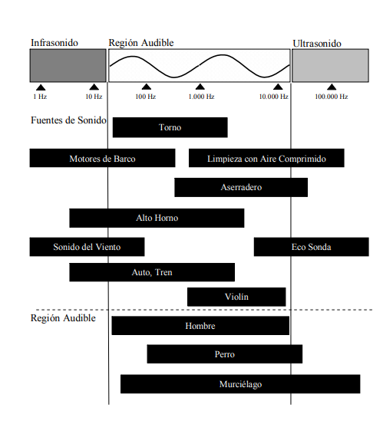

ERGONOMÍA

Al igual que con otros tipos de exposición, la mejor manera de evitarlo es eliminar el riesgo. Así pues, combatir el ruido en su fuente es la mejor manera de controlar el ruido.

SUGERENCIAS PARA CONTROLAR Y COMBATIR EL RUIDO

La exposición ocupacional al ruido debe ser controlada de modo que para una jornada de 8 horas diarias ningún trabajador pueda estar expuesto a un nivel de presión sonora continuo equivalente a 85 decibeles, medidos en la posición del oído del trabajador.

En su fuente:

- Poner en práctica medidas de acústica arquitectónica;
- Emplear maquinas poco ruidosas;
- Utilizar tecnología y métodos de trabajo, poco ruidosos;
- Delimitar las zonas de ruido y señalizarlas;

En el propio trabajador:

El control del ruido en el propio trabajador, utilizando protección de los oídos es, desafortunadamente, la forma más habitual, pero la menos eficaz, de controlar y combatir el ruido. Obligar al trabajador a adaptarse al lugar de trabajo es siempre la forma menos conveniente de protección frente a cualquier riesgo. La formación y motivación son claves para que el uso de los protectores auditivos sea el adecuado.

Con relación a los protectores auditivos, los más usados son dos tipos:

- Los tapones endoaurales para los oídos, se introducen en el oído, pueden ser de distintos materiales. Son el tipo menos conveniente de protección del oído, porque no protegen en realidad con gran eficacia del ruido y pueden infectar los oídos si queda dentro de ellos algún pedazo del tapón o si se utiliza un tapón sucio. No se debe utilizar algodón en rama para proteger los oídos.

- Los protectores de copa protegen más que los tapones endoaurales de oídos si se utilizan correctamente. Cubren toda la zona del oído y lo protegen del ruido. Son menos eficaces si no se ajustan perfectamente o si además de ellas se llevan lentes.

LEGISLACION

En la República Argentina la ley que nos habla de ruido es: la Ley Nº 19.587/72, de Higiene y Seguridad en el Trabajo, con su decreto reglamentario Nº 351/79, en su capítulo 13.

ERGONOMÍA

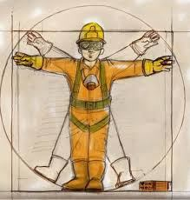

La Ergonomía es la ciencia de diseñar el trabajo para acomodar las necesidades del trabajador, en vez de hacer al trabajador acomodar las necesidades del trabajo.

Para los empleadores, construir un lugar de trabajo bien-diseñado puede ser caro al principio porque es posible que necesiten gastar dinero en equipo o entrenamiento. Sin embargo, las heridas que resultan de malas condiciones de trabajo pueden terminar costándole más dinero al empleador al final. Los empleadores pierden dinero cuando los trabajadores pierden días de trabajo debido a dolor o herida, y es caro para los empleadores tener que contratar y entrenar a nuevos trabajadores cuando otros trabajadores se van debido a una herida o enfermedad.

En esta área, los trabajadores realizan diferentes movimientos adoptando posturas incómodas, tanto para la atención de las mesas como para servir los helados. Estas posiciones pueden ser lesivas y afectar al trabajador al punto de no resistir toda su jornada laboral.
En relación a los riesgos ergonómicos se encuentran tres factores principales: las posturas forzadas, movimientos repetitivos y la carga de objetos pesados.

- Las posturas forzadas

Son posiciones de trabajo que suponen que una o varias partes del cuerpo dejan de estar en una posición natural de confort para pasar a una posición forzada o inadecuada que genera hiperextensiones, hiperflexiones y/o hiperrotaciones de huesos o articulaciones.

Los brazos, el cuello, la espalda y las piernas suelen ser las zonas más castigadas por problemas posturales. Eliminar posturas forzadas, realizar pausas, y poder cambiar de postura de vez en cuando reduce el riesgo considerablemente. El riesgo aparece cuando se mantienen posturas estáticas y en las que aparece alguna de las siguientes situaciones a evitar: Tronco inclinado. Rodillas flexionadas. Trabajo de rodillas. Brazos por encima de los hombros. Fuerza, con los brazos, superior a 10 Kg.

- Levantamiento manual de carga

Los riesgos del manejo manual de cargas están en cualquier tarea que el trabajador, con su esfuerzo físico incluya: levantamiento, descenso, transporte, tracción o empuje de objetos pesados.
Las lesiones de espalda que afectan a gran número de trabajadores les dejan literalmente incapacitados, también tienen mucho que ver con esto.

Tradicionalmente se ha puesto el acento en la formación del trabajador en «técnicas de manejo seguro de cargas», desviando una vez más el verdadero núcleo del problema: eliminar el manejo peligroso de cargas. Esta es la forma más eficaz de reducir las lesiones en el trabajo.

Según normas internacionales toda carga de más de 3 Kg puede entrañar un riesgo dorso lumbar importante si se realiza en condiciones desfavorables: manipulación frecuente, si las características de la carga obliga a llevarla alejada del cuerpo, si exige giros o inclinaciones con posturas inadecuadas, o si existen otros factores de penosidad, como humedad, temperatura, ruido.

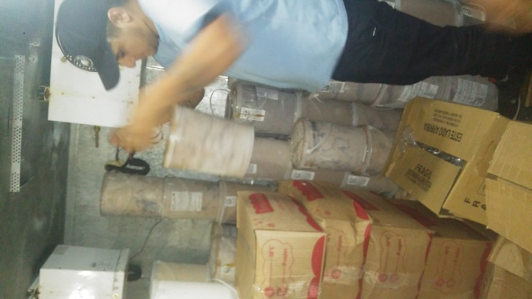
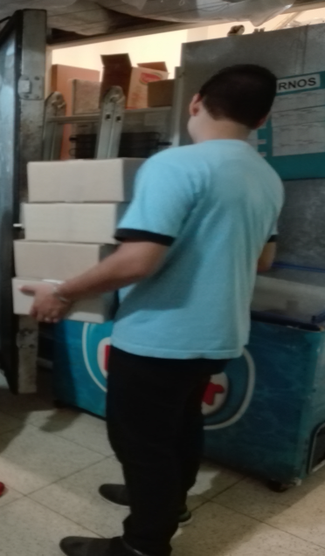

Se considera la manipulación manual de carga a:

- Toda carga que pese más de 3 Kg.
- Se recomienda que el peso máximo no sobrepase los 25 Kg.
- Bajo ninguna circunstancia se manipularán cargas que excedan de 40 Kg.

- Movimientos repetitivos
Los movimientos repetitivos en el trabajo provocan pequeñas lesiones en las articulaciones que con el tiempo se hacen crónicas y dan lugar a un daño permanente. Se localizan sobre todo en las muñecas, codos y hombros, son causa de fuertes dolores e impiden la normal movilidad articular.
Todo ciclo de trabajo que dure menos de 30 segundos debe ser considerado como de alto riesgo y debe ser evitado.
Pueden presentarse como una enfermedad bien definida (tendinitis, síndrome del túnel carpiano, neuralgia cérvico-braquial), o simplemente como dolores difusos con fatiga e impotencia funcional sin ninguna manifestación clínica objetivable (no suelen dar signos radiológicos).
Se producen en relación con trabajos que requieren tensión muscular y movimientos repetitivos a gran velocidad de un pequeño grupo localizado de músculos o tendones. Este tipo de lesiones se han convertido en uno de los problemas de desgaste más extendidos entre los trabajadores y debido a la fragmentación de las tareas, la introducción de nuevas tecnologías y a factores organizativos como el aumento de los ritmos de producción, la supresión de pausas o las horas extraordinarias.

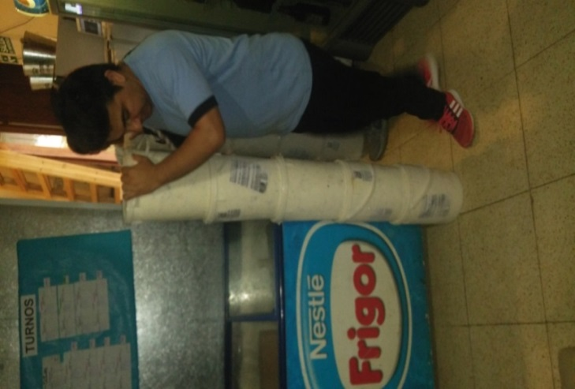

Forma Correcta de Realizar un Levantamiento.

- El objeto debe levantarse cerca del cuerpo, pues de otro modo los músculos de la espalda y de los ligamentos están sometidos a tensión y aumentan la presión de los discos intervertebrales.
- Deben tensarse los músculos del estómago y de la espalda, de manera que esta permanezca en la misma posición durante toda la operación de levantamiento.

- Acérquese al objeto. Cuanto más pueda aproximarse al mismo, con más seguridad podrá levantarlo.
- Separe los pies, para mantener un buen equilibrio.

- Trate de agarrar firmemente el objeto, utilizando totalmente ambas manos, en ángulo recto con los hombros
- Proceda a levantarlo con ambas manos, si es posible.

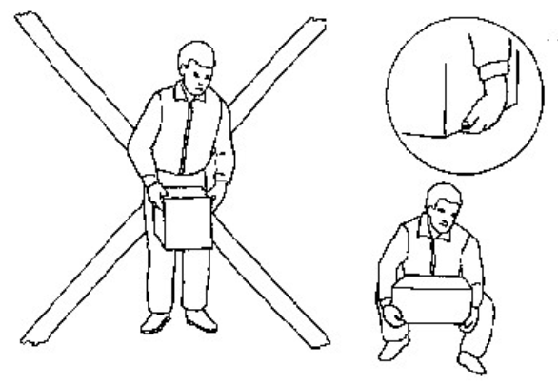

- Cuando se gira el cuerpo al mismo tiempo que se levanta un peso, aumenta el riesgo de lesión en la espalda.
- Coloque los pies en posición de andar, poniendo ligeramente uno de ellos en posición del objeto. Levántelo, y desplace luego el peso del cuerpo sobre el pie situado en la dirección que se gira.

- Si se tiene que levantar algo por encima de los hombros, colocar los pies en posición de andar.
- Levante primero el objeto a la altura hasta la altura del pecho. Luego, comience a elevarlo separando los pies para poder moverlo, desplazando el peso del cuerpo sobre el pie delantero.

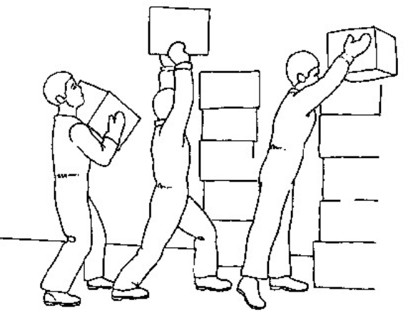

Lesiones Musculo esqueléticas:

En general, las lesiones osteomusculares, relacionadas con la carga física se refieren a:

- Desorden de los músculos, nervios, tendones, ligamentos, articulaciones, cartílagos o discos intervertebrales.
- Desordenes que típicamente no se presentan como el resultado de un evento instantáneo o agudo, pero reflejan un desarrollo gradual o crónico.
- Desordenes diagnosticados por historia médica, exámenes médicos u otras pruebas médicas que puedan tener diferentes grados de severidad, desde leves e intermitentes, a debilitantes y crónicos.
- Desordenes con múltiples características diferentes, así como desordenes definidos primariamente por la localización del dolor.

Legislación

La Resolución 295/2003 hace referencia a las Especificaciones Técnicas sobre Ergonomía y Levantamiento Manual de Cargas.

Artículo 1° — Aprobar especificaciones técnicas sobre ergonomía y levantamiento manual de cargas, que como ANEXO I forma parte integrante de la presente Resolución.

Art. 2° — Aprobar especificaciones técnicas sobre radiaciones, que como ANEXO II forma parte integrante de la presente Resolución.

Art. 3° — Sustituir el ANEXO II del Decreto Nº 351/79 por las especificaciones contenidas en el ANEXO III que forma parte integrante de la presente.

Art. 4° — Sustituir el ANEXO III del Decreto Nº 351/79, modificado por la Resolución M.T.S.S. Nº 444/91, por los valores contenidos en el ANEXO IV que forma parte integrante de la presente.

Art. 5° — Sustituir el ANEXO V del Decreto Nº 351/79 por las especificaciones contenidas en el ANEXO V que forma parte integrante de la presente.

Art. 6° — Dejar sin efecto la Resolución M.T.S.S. Nº 444/91.

Art. 7° — Registrar, comunicar, dar a la Dirección Nacional del Registro Oficial para su publicación, y archivar.

CARGA DE FUEGO

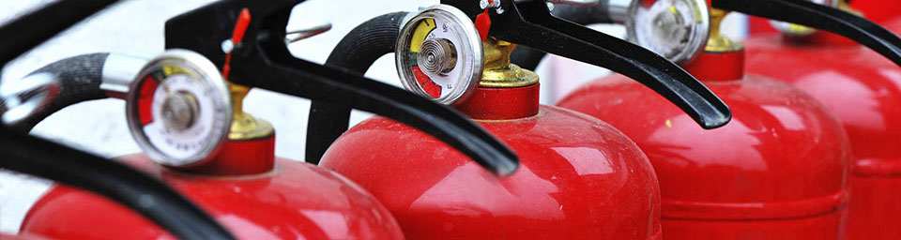

ESTUDIO CARGA DE FUEGO

El presente estudio de carga de fuego, la determinación y cálculo de potencial extintor mínimo, cantidad de unidades extintoras y cálculo de medios de escape, fue realizado en Heladería/ Confitería anexo Bar Artístico Cultural “FREDDO”, Belgrano esq. Pelagio B. Luna.

DETERMINACIÓN DE LA CARGA DE FUEGO

Legislación

Para la evaluación del riesgo de incendio se utilizó el Decreto Reglamentario 351/79- Capítulo 18 – Anexo VII.

La carga de fuego se define como el peso en madera por unidad de superficie (kg/m²) capaz de desarrollar una cantidad de calor equivalente a la de los materiales contenidos en el sector de incendio. Como patrón de referencia se considera la madera con poder calorífico inferior de 18,41 MJ/kg. (4400 Kcal/kg.).
En el cálculo de la carga de fuego se incluyen todos los materiales combustibles presentes del sector considerado.
En el presente cálculo se utiliza el calor de combustión de la madera como elemento de referencia de la carga de fuego, según el procedimiento establecido por el Decreto Reglamentario 351/79.

CALCULO DE CARGA DE FUEGO

Sector de Incendio | Local comercial.
Actividad del Sector | Heladería/Confitería Anexo Bar Artístico.
Superficie de piso (m²) | 176 | Riesgo del Sector | 3
Tipo de Personas | Público en general.
MATERIAL | PESO (KG) | PODER CALORÍFICO (KCAL/KG) | CARGA CALOR(MKCAL)
Telgopor (poliestireno expandido) | 10 | 10000 | 100
Cartones y papeles | 10 | 4000 | 40
Bolsas de polietileno | 4 | 10000 | 40
Otros plásticos | 80 | 11000 | 880
Chocolate | 3 | 6000 | 18
Papel | 10 | 4000 | 40
Goma espuma | 200 | 6000 | 1200
Azúcar | 10 | 4000 | 40
Harina | 30 | 4000 | 120
Vinos y licores | 10 | 6000 | 60
Maderas | 1600 | 4400 | 7040
Conservadoras de helados (2) | 180 | 10000 | 1800
Heladeras exhibidoras (3) | 114 | 10000 | 1140
Horno pastelero | 120 | 4800 | 576
 |  | ∑Q | 13094
PESO EN MADERA | 2975,9 | kg
CARGA DE FUEGO | 16,91 | kg/m²

- Con los valores obtenidos, realizamos la conversión en Kg de Madera Equivalente:

PESO DE MADERA EQUIVALENTE:
$P_{me}$= $=\frac{Q_{total}}{Q_{madera}}= \frac{13094 kcal.kg}{4400 kcal}=2975,9$ kg

- Ahora realizamos el Cálculo de Carga de Fuego, teniendo en cuenta la superficie del local:
CARGA DE FUEGO:
CF = $\frac{P_{me}}{Superficie}=\frac{2975,9}{176}=16,91$
CF = 16,91 Kg/$m^{2}$
Riesgo (R)= 3

- Se hace referencia al cuadro 2.1 del Dec. 351/79, Capítulo VIII, llegamos a la conclusión de que el local corresponde a un Riesgo 3, Muy Combustible.
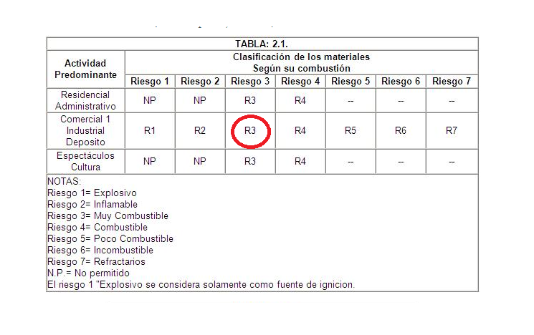

- El siguiente paso es calcular la Resistencia al Fuego, teniendo en cuenta el tipo de riesgo al que es expuesto el local. Empleando la siguiente tabla podemos determinar la resistencia necesaria:
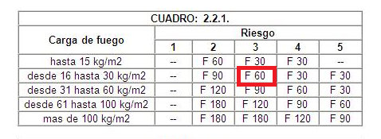

- La resistencia que deberá presentar dicho local debe ser de 60 minutos, tiempo que se empleará para realizar la evacuación y poder erradicar el fuego.

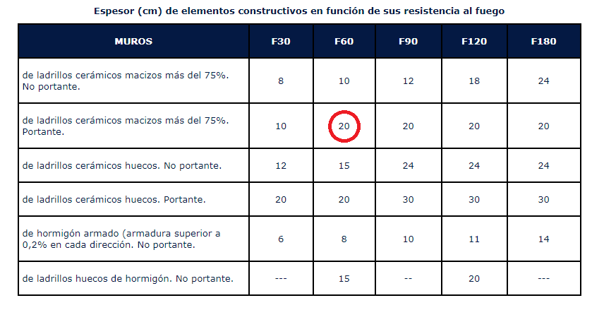

- Teniendo en cuanta la Resistencia al Fuego presente en la Tabla anterior, las características de construcción de las paredes laterales de dicho local están edificadas de ladrillos cerámicos macizos de más del 75 %. Portante.
- El techo está elaborado de cielo raso, madera y tejas.
- El piso es de parqué macizo.
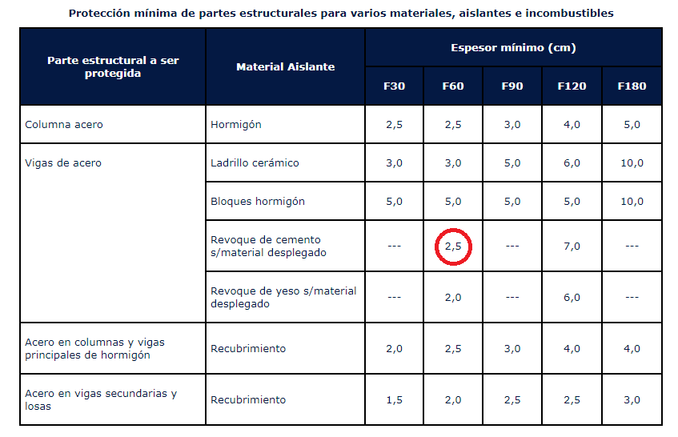

- La Resistencia al Fuego que ofrecen las paredes, al igual que cada lado de revoque en la HELADERÍA FREDDO, es igual a F60. La Resistencia Final de las paredes es de F180 y la misma es mayor a la requerida por el cuadro 2.2.1

POTENCIAL EXTINTOR

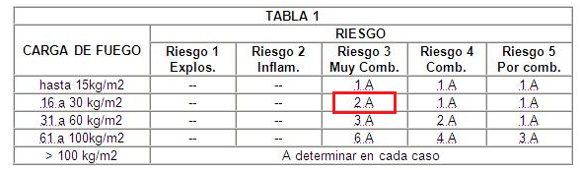

4.1. El potencial extintor mínimo de los matafuegos para fuegos Clase A, responderá a lo establecido en la tabla 1.
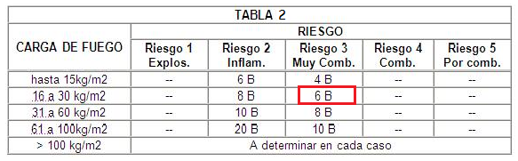

4.2. El potencial mínimo de los matafuegos para fuegos de Clase B, responderá a lo establecido en la tabla 2, exceptuando fuegos líquidos inflamables que presenten una superficie mayor de 1 m2.
- Como lo indican las Tablas 1 y 2, para una Carga de Fuego de 16 a 30 Kg/$m2$ de R3, el potencial extintor a colocar en el establecimiento será de 2A – 6B

MATAFUEGOS NECESARIOS:
El establecimiento consta de 2 matafuegos de 5 Kg de Clase ABC, 2 matafuegos de 10 Kg Clase ABC y 1 matafuegos K de 6Litros.
Considerando lo establecido por la Ley 19587 (1 extinguidor cada 200 $m^{2}$), el local debe contar con un mínimo de:
${176m^{2}}/{200m^{2}}=$ 0,88 redondeado a 1

- Numero de matafuegos necesarios: 1 ( uno)
- Numero de matafuegos existentes: 5 (cinco)

FACTOR OCUPACIONAL
Hace referencia a los artículos 171 y 172 del Decreto 351/79 – Vías de Escape.
Para este tipo de local se establece como número de ocupantes por unidad de área: 3 m² por persona para el salón de venta al público y oficina.
FO = 3 $m^{2}$
Persona Máxima= $\frac{Sup. util}{FO}= \frac{176}{3}=58,66=$ 59 personas $m^{2}$

NUMERO DE UNIDADES DE ANCHO DE SALIDA

UAS = $\frac{Per. máx.}{100}$ = $\frac{59}{100}=0,59 UAS$, redondeado a 1 U.A.S
Para el número de unidades de ancho de salida obtenido se corresponde:
2 (u.a.s.) unidades de ancho de salida de 1,10 m.

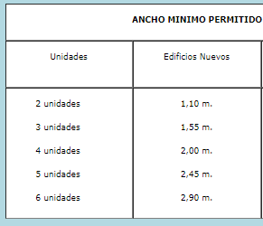

- El local cuenta con dos puertas doble hoja de vidrio de 1,20 m de ancho cada una, lo que hace un total de 2.40 m de ancho, cumplimentando con lo establecido en la legislación vigente.

PLAN DE EMERGENCIA

HELADERÍA–CONFITERÍA ANEXO BAR ARTÍSTICO FREDDO
“PLAN PARA CASOS DE EMERGENCIA Y EVACUACIÓN”

INTRODUCCIÓN
El plan de Emergencia es la respuesta Integral que involucra a toda la empresa, con el compromiso de directivos y empleados en permanente acción para responder oportuna y eficazmente con las actividades correspondientes al ANTES, DURANTE Y DESPUÉS de una Emergencia.
- OBJETIVO
Establecer un procedimiento para actuar en casos de desastre o amenaza y desarrollar en las personas destrezas y condiciones, que les permita responder de forma rápida y eficaz ante situaciones de emergencia.
- OBJETIVOS ESPECÍFICOS

- Evitar o minimizar las lesiones o pérdidas que se puedan causar a ocupantes y usuarios.
- Evitar o minimizar los daños que se puedan causar al ambiente y a las instalaciones.
- Evitar o minimizar los prejuicios que se puedan causar a la comunidad como consecuencia de la interrupción de actividades y servicios.
- Evitar o minimizar las pérdidas económicas.

- ALCANCE
A toda persona que se encuentre en las instalaciones del local “FREDDO”.
- PROCEDIMIENTO: SITUACIONES DE EMERGENCIA.
Emergencia: Circunstancia o condición imprevista que ha afectado a personas o en forma parcial las instalaciones, que tenga potencial de riesgo o pudiera derivar en un desastre. Frente a una situación de emergencia corresponde acciones inmediatas:
- La evacuación del sector afectado.
- Alertar a todo el personal.
- Puesta en marcha de un plan de respuesta a emergencias.

- Contingencia: Es un hecho que afecta total, o casi totalmente, operaciones, al personal involucrado, las instalaciones y/o el medio ambiente. Frente a una situación de contingencia y según la gravedad de la misma, corresponde la evacuación de:
- Sector.
- Edificio.
- Planta.
- Los eventos que incluyen una emergencia son:
- Lesiones personales.
- Incendios.
- Explosiones.
- Daños causados por fenómenos atmosféricos.
- Sismos.
- Amenazas telefónicas u otros (bombas, atentados, disturbios, etc.)
- Accidentes de tránsito que afecten la planta.
- Toda situación NO PREVISTA que haga peligrara la integridad física de los individuos y/o instalaciones del local.
- La Brigada de emergencia se conforma de:
- Encargado de turno de la empresa.
- 2 empleados de la empresa.
- Aviso de Emergencia:
El personal que detecta la emergencia notificara de inmediato al encargado de turno, suministrando la información de la emergencia:
- Lugar exacto de la emergencia (zona afectada).
- Tipo de emergencia (incendio, derrame, explosión, sismo, etc.)
- Si hay heridos, en que numero y gravedad de su situación.
- SI DETECTA ALGUNA EMERGENCIA, DENUNCIELA INMEDIANTAMENTE. NO SUPONGA QUE ALGUIEN YA LO HIZO.
- Procedimientos Generales:
- El responsable de cada turno deberá comunicar estos procedimientos a todos los empleados, como así también cada vez que se efectúen cambios y deberán ser instruidos por el personal del Servicio de Higiene y Seguridad.
- Se debe acatar todo lo que disponga el personal designado para accionar ante Emergencias, inclusive Gerencia, Encargado y Visitas.
- Al sonar la señal de Emergencia, se deberá suspender de forma inmediata todas operaciones, como así mismo caducarán todos los permisos de trabajo en ejecución o por ejecutarse. El personal deberá dejar todos los equipos, sistemas y procesos en marcha, en condiciones seguras y estables.
- Brigadista y Responsable de Sectores:
- Deberán conocer según el rol que les corresponda y los equipos que integren, las normas, procedimientos y técnicas específicas.
- Entrenar a todo el personal de la lucha contra el fuego.
- Controlar periódicamente el estado y conservación de los elementos contra incendio, botiquines de primeros auxilios, salidas de emergencia y luces de emergencia.
- Asumir el liderazgo dirigiendo las actividades.
- Roles del Personal:
- Encargado de Brigada (encargado de Turno) está encargado de coordinar y organizar todas las acciones de la brigada.
- Designara un encargado responsable de sector que es quien dirigirá las actividades ante las emergencias.
- Proceder a la toma de decisiones sobre la marcha, acorde con la envergadura y desarrollo del siniestro.
- Encargarse de las comunicaciones pertinentes al ataque del incendio y la evacuación de los sectores involucrados.
- Atacar el siniestro con todos los medios disponibles, priorizando siempre la seguridad de los integrantes de la brigada, hasta lograr su completo control, pero de no ser posible, mantener el siniestro dentro de los límites razonables mientras llegan los bomberos.
- Equipo de Brigada: Personal dedicado y capacitado para actuar en caso de incendio:
- Atacar el fuego con los extintores para fuego que dispone la empresa.
- En caso de ser necesario, ordenar la evacuación y verificar su cumplimiento.
- En caso de ser necesario, cortar los suministros eléctricos o de gas.
- Ordenar las comunicaciones que se necesite establecer.

- Evacuación:
- Alejamiento de forma ordenada y calmada de todas las personas presentes en el lugar de emergencia hacia una zona de seguridad.
- El desplazamiento deberá realizarse por las vías de evacuación previamente establecidas, dirigiéndose hacia el punto de encuentro.
- Procedimiento en caso de Siniestro: Ante la primera señal de un posible siniestro (incendio, explosión, derrame, etc.) se comunica inmediatamente al encargado de turno. En caso de ser necesaria una evacuación general, el personal de brigada ordenara a todo el personal que se dirija al punto de reunión, para así permitir el accionar del personal correspondiente (bomberos, policía, ambulancia, etc.) y que el personal evacuado no se vea afectado.
- El personal de brigada será el último en salir de cada sector, asegurándose que todo el personal haya salido del mismo.
- Si el encargado de brigada cree necesario la presencia del personal de Bomberos, Ambulancia, etc. Dara la orden para que realicen las llamadas correspondientes.
- En caso de que sea necesaria una evacuación general sin previo aviso, como puede suceder en caso de Movimientos Sísmicos, el personal evacuara lo más pronto posible, sin correr, manteniendo el orden y calma para dirigirse al punto establecido.
- Concluido el siniestro, el encargado de brigada junto al personal jerárquico, elaborara un informe de los daños establecidos, el cual se elevara a Gerencia General y al Responsable de Higiene y Seguridad.
- Capacitación y Simulacros: Se establece una reunión semestral, al fin de tener entrenamientos de capacitación y se realizara como mínimo un simulacro de Emergencia general por año, donde participara todo el personal de la empresa.
- Zona de Seguridad:
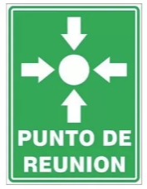
- Lugar físico en el cual deberá permanecer todo el personal evacuado del establecimiento.
- Punto de Reunión:
- Lugar físico dentro de la zona de seguridad (lugar a designar).

- El mismo está actualmente localizado en calle Belgrano esq. Plagio B. Luna.

- Medidas Preventivas: Si respetamos y seguimos las diferentes medidas de seguridad, la posibilidad de que ocurran incendios u otro tipo de emergencias en sus instalaciones se verán minimizados.
- No permitir el uso abusivo e imprudente de estufas, calefactores portátiles y/ o ventiladores, calentadores eléctricos.
- No utilizar triples, porque en general se conectan varios artefactos eléctricos al mismo, con el consecuente recalentamiento de los materiales y con peligro de incendio.
- Controlar que las lámparas eléctricas y tubos fluorescentes estén debidamente instalados, ya que ello puede producir un incendio por recalentamiento debido al contacto interpuesto.
- No tironear los Cables al desconectarlos, agarrar desde la ficha.
- Evitar el acercamiento de líquidos inflamables a objetos o elementos que irradien temperatura.
- Todo líquido inflamable que se derrame debe ser rápidamente secado y ventilado el lugar, con el objeto de evitar la acumulación de gases.
- Nunca arrojar agua sobre el mismo ya que aumentaría la expansión del derrame.
- No acumular ni mantener líquidos inflamables en el local.
- No fumar dentro del local.
- Asegurarse que no queden colillas de cigarrillos encendidos. A tal efecto es aconsejable arrojar las mismas al inodoro, o a un recipiente con agua, para evitar dudas al respecto.
- No arrojar colillas de cigarrillos o fósforos en los cestos que se usan como depósito de papeles.
- En los sectores donde existen artefactos eléctricos o de gas, se debe observar que estén desconectados y las llaves cerradas antes de retirarse.
- No instalar cortinas o colocar ropas cerca de objetos o elementos que irradien temperatura, porque podría iniciarse un incendio.
- No colocar elementos que irradien temperatura (estufas, caloventores, etc.) sobre escritorios, sillas, armarios, etc., ya que, por recalentamiento, podrían originar un incendio.
- Toda prolongación o pasaje de cables que se realice, debe estar debidamente aislada, en lo posible embutida o en su defecto recubierto con materiales no combustibles.
- No acumular grandes cantidades de papeles o combustibles sólidos.
- No apoyar papeles o combustibles sólidos sobre aparatos, como ser radiadores de calor que, por un cortocircuito o elevada temperatura, provocarían el comienzo de un incendio.
- Observar estrictas medidas de limpieza; acentuar cualquier forma de prevención.
- Controlar, antes de abandonar el lugar de trabajo, que no exista conectado ningún elemento eléctrico o de calor que pueda ser una importante fuente de iniciación de fuego.
- Conozca la ubicación de los elementos contra incendio y salidas de emergencia del edificio.
- Quien observe cualquier anormalidad como ser: (humo, fuego, paquete sospechoso, personas sospechosas, inundaciones, etc.) comunicara de forma inmediata al Responsable o su reemplazo, precisando la ubicación de la misma y características que permitan un rápido accionar.

Información a ser utilizada en caso de Emergencia o Lesión.
- Servicio de Ambulancias:  Hospital Vera Barros: 107 | Responsable de la Empresa  En caso de accidente o emergencia avisar a:  Magno Silvia
- Servicio Médico Emergencias:
Hospital Vera Barros 107

CLASE DE MATAFUEGOS Y UTILIZACIÓN

En todos los matafuegos se deben ejercitar los siguientes pasos para su correcta utilización:
- Romper el precinto (Plástico).
- Quitar el seguro (Argolla de metal).
- Apuntar la tobera de descarga a la base del Fuego.
- Accionar la Palanca o Gatillo, y efectuar movimientos en forma de zig-zag.

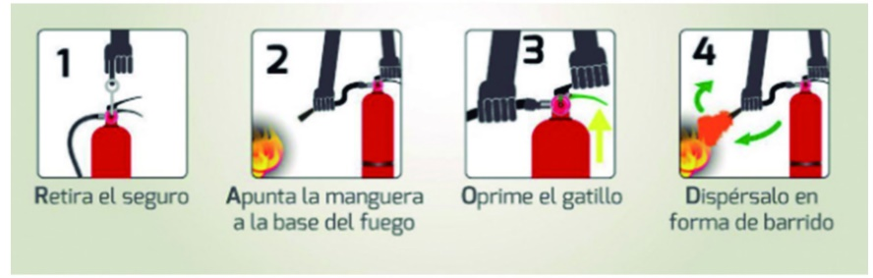

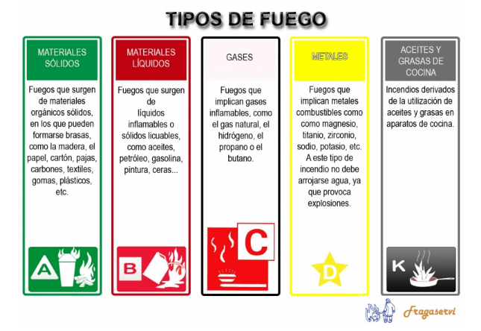

CONCLUSIÓN FINAL

Durante el desarrollo de este proyecto final integrador, que sin lugar a dudas ha sido muy gratificante, no solo por los nuevos conocimientos adquiridos sino también por la gran enseñanza dejada en el Local “FREDDO”, en donde claramente los trabajadores del establecimiento cuentan con los conocimientos básicos para poder desarrollar sus labores de forma segura, previniendo accidentes y enfermedades profesionales.
La problemática detectada en este tipo de rubro se plasmaría, básicamente, en reafirmar los procedimientos o actuación en caso de Incendio y Choque Eléctrico, que es lo más riesgoso en comedores, bares, heladerías, etc., también resaltar o hacer más visibles las salidas de Emergencia, en especial en la temporada de invierno que hay mayor cantidad de gente acumulada en el interior del local.
Efectuar un plan de capacitación para los empleados en caso de Siniestros repentinos, Explosión, Sismos o Derrumbes, como así también profundizar en un Plan Mensual de Capacitación del personal y de advertencia a los Clientes en casos de Emergencia, haciendo hincapié en el tema de Escaleras de salida y Rampas de fácil escape.
Luego de una exhaustiva identificación de estos, se pudo llevar a cabo recomendaciones con bajo costo económico, logrando de esta forma eliminar la gran mayoría de los riesgos, y en otros casos minimizarlos notablemente
Aquí también se pudo notar que los trabajadores sabían del riesgo al cual estaban expuestos, pero no tomaban conciencia. Es por esto que se hizo hincapié en la capacitación constante.
Se pudo llevar a cabo medidas de control, que permitirán minimizar considerablemente este riesgo para los trabajadores y medio ambiente. Con el estudio de carga de fuego del establecimiento, se logró atacar el riesgo de incendio, que tan olvidado estaba en el lugar.
Por último, se pudo dejar asentado lineamientos generales, haciendo participe a la dirección de la empresa para obtener su compromiso con Seguridad, Salud y Medio Ambiente.


ANEXOS

- PROTOCOLO DE PUESTA A TIERRA
- PROTOCOLO DE ILUMINACION
- PROTOCOLO DE RUIDO
- PLANO DE EVACUACION
- PLANO DE INCENDIO

Desarrollo del árbol de causa

